CS450 Uros Milovanovic 4191

Potrebno je instalirati na hipervizoru tipa II:

* Server 1 za potrebe rada hipervizora I
* Server 2 za potrebe datastore-a
* Radnu stanicu pod Linux OS instaliranu na hipervizoru tipa I na serveru 1
* Radna stanica mora da ima instalirano vmware tools.

U nastavku je data skica šeme buduće računarsko-komunikacione infrastrukture.

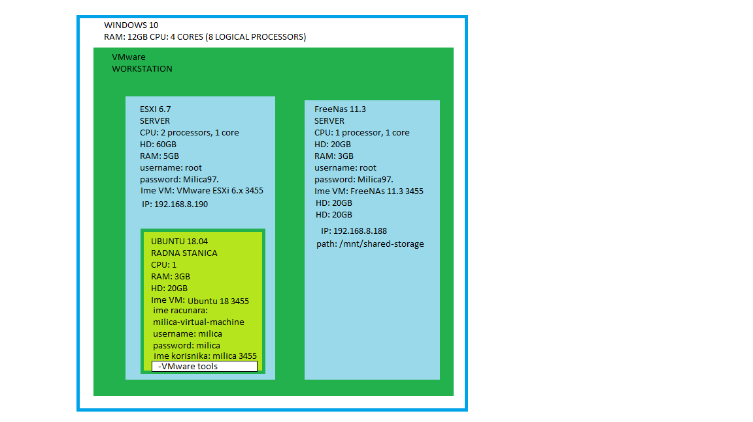

Slika 1 Skica

Proces instalacije VMware ESXi servera započinje pokretanjem platforme za virtualizaciju, ovoga puta će se koristiti VMware workstation. Proces instalacije VMware ESXi servera započinjemo pripremom instalacionog medija na kome se nalazi instalacija VMware ESXi servera. Kreira se nova virtuelna mašina, bira se iso fajl, ime i lokacija, definiše se veličina diska i različita hardverska podešavanja i pokreće se mašina (slike 2-15). Nakon toga je potrebno izabrati instalaciju ESXi servera. Proces se nastavlja tako što ESXi server podiže potrebne drajvere za svoj rad. Ukoliko je dosadašnji deo instalacije protekao bez grešaka pojaviće se ekran za početak konfigurisanja instalacije servera. Pritiskom na taster ENTER nastavljamo proces instalacije. Pritiskom na taster F11 prihvatamo uslove korišćenja softvera. Server skenira dostupne uređaje i hardver, a potom je potrebno da definišemo particije na hard disku. Pošto to radimo u okviru virtualne mašine nema potrebe za izmenama. Zatim biramo format tastature, što nam određuje i kodnu stranu. Zatim je potrebno da definišemo lozinku za nalog sa najvećim ovlašćenjima, ROOT lozinku. Od ovoga dela instalacije započinje ključni deo skeniranja sistema. Nakon čega dobijamo informacija o uspešnoj instalaciji i zahtev za ponovnim pokretanjem sistema (slike 16-27). Nakon uspešnog pokretanja ESXi servera dobijamo ekran kao na Slici 28, čime je kompletna instalacija ESXi servera uspešno završena.

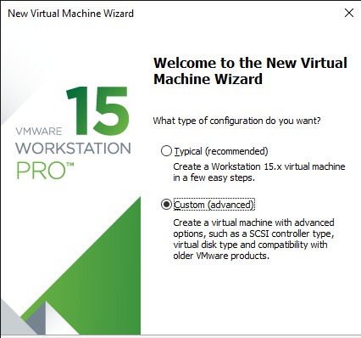

Slika 2 Kreiranje ESXi mašine - korak 1

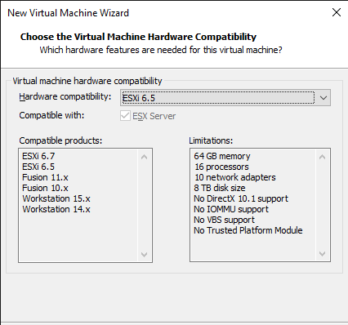

Slika 3 Kreiranje ESXi mašine - korak 2

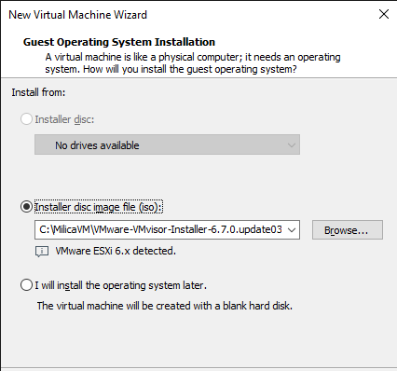

Slika 4 Kreiranje ESXi mašine - korak 3

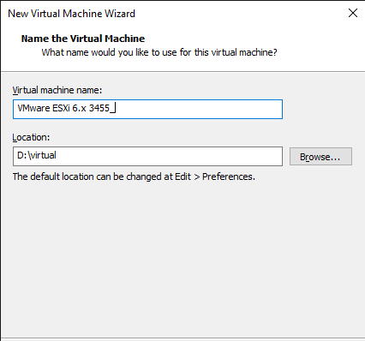

Slika 5 Kreiranje ESXi mašine - korak 4

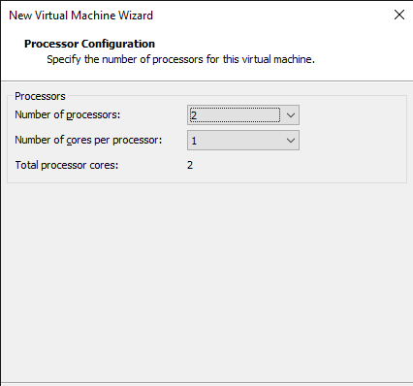

Slika 6 Kreiranje ESXi mašine - korak 5

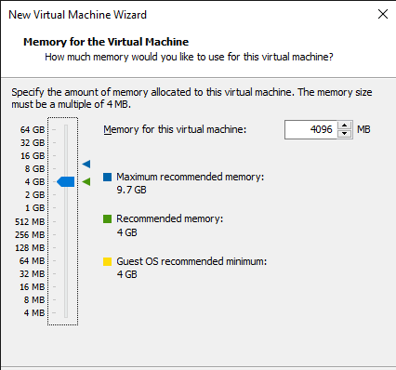

Slika 7 Kreiranje ESXi mašine - korak 6

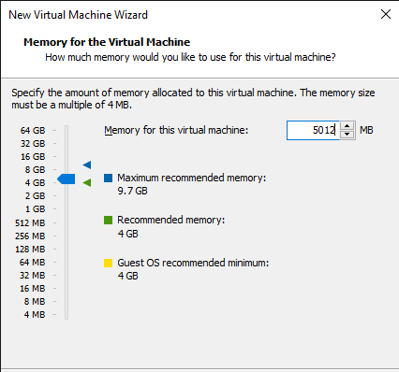

Slika 8 Kreiranje ESXi mašine - korak 7

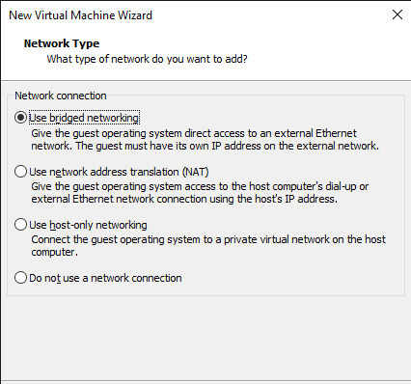

Slika 9 Kreiranje ESXi mašine - korak 8

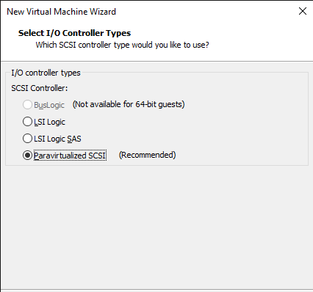

Slika 10 Kreiranje ESXi mašine - korak 9

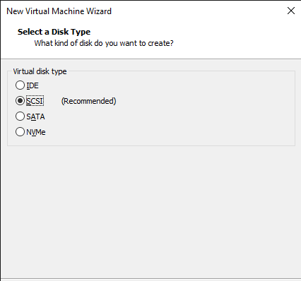

Slika 11 Kreiranje ESXi mašine - korak 10

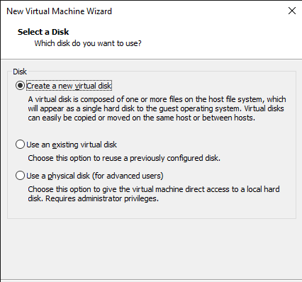

Slika 12 Kreiranje ESXi mašine - korak 11

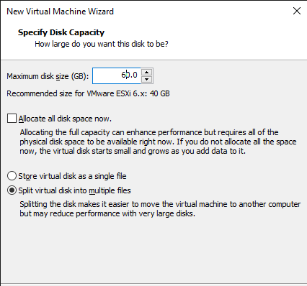

Slika 13 Kreiranje ESXi mašine - korak 12

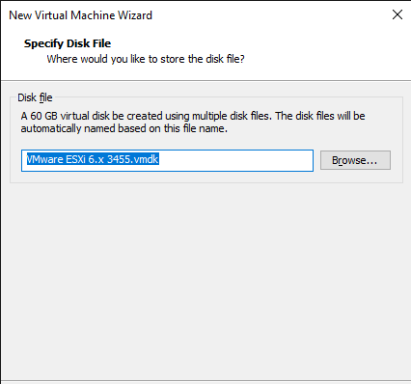

Slika 14 Kreiranje ESXi mašine - korak 13

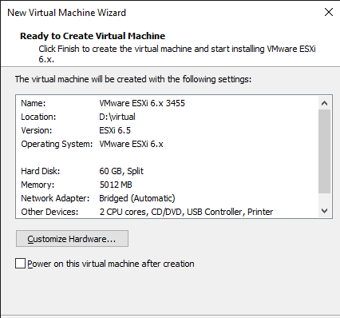

Slika 15 Kreiranje ESXi mašine - korak 14

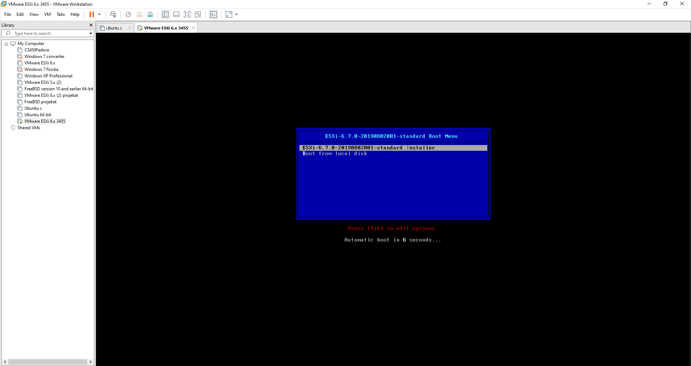

Slika 16 Instalacija ESXi - korak 1

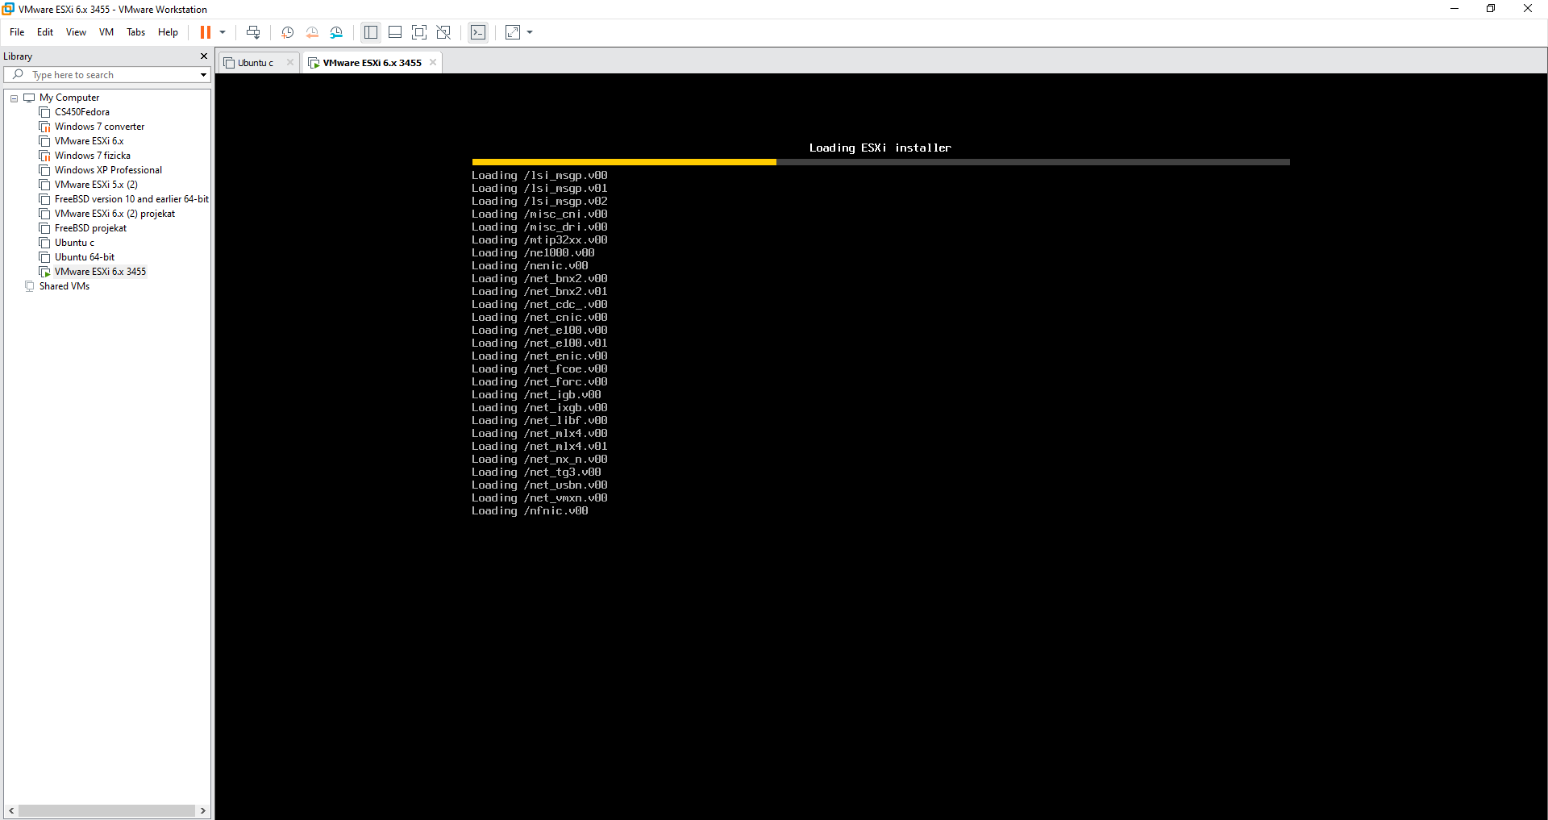

Slika 17 Instalacija ESXi - korak 2

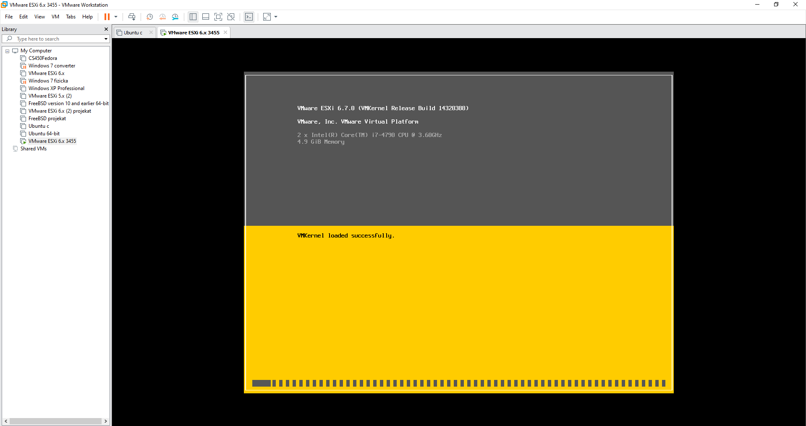

Slika 18 Instalacija ESXi - korak 3

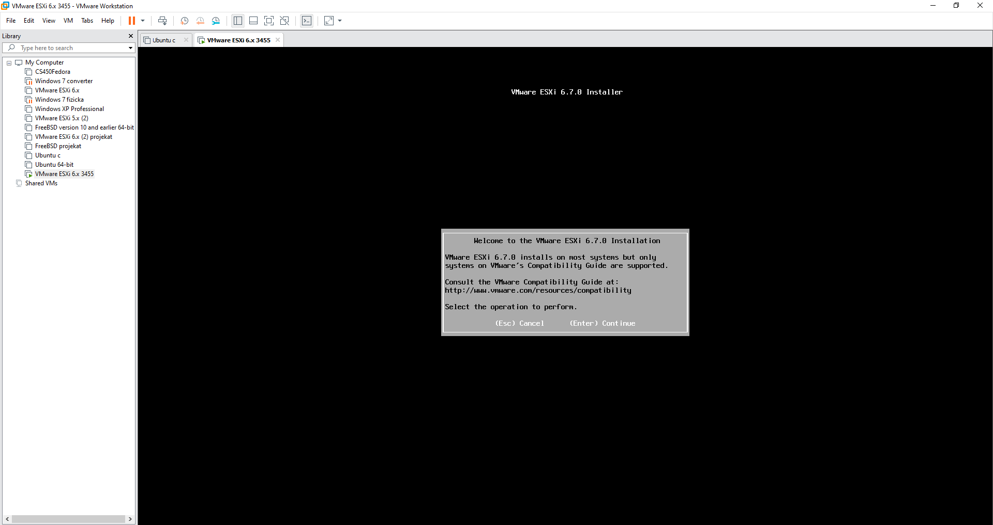

Slika 19 Instalacija ESXi - korak 4

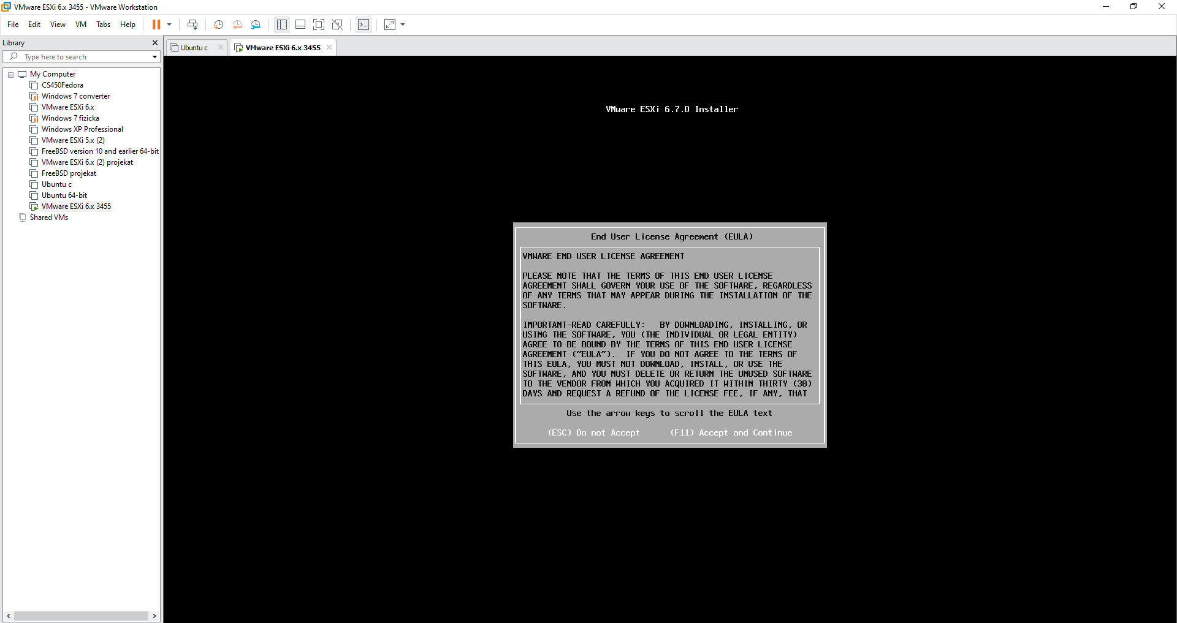

Slika 20 Instalacija ESXi - korak 5

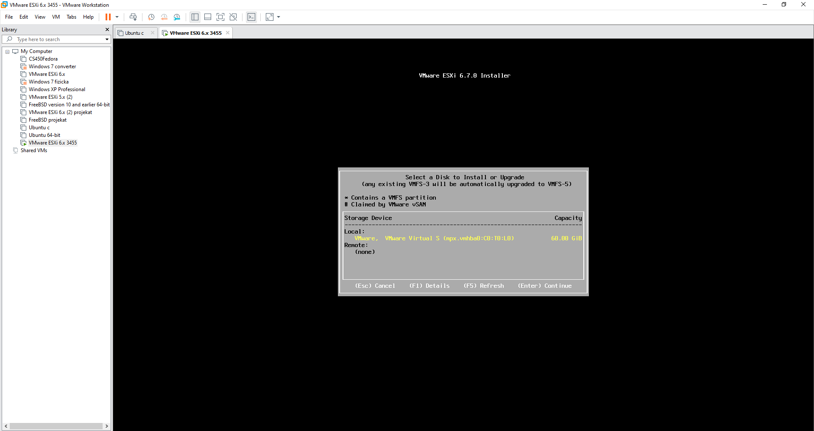

Slika 21 Instalacija ESXi - korak 6

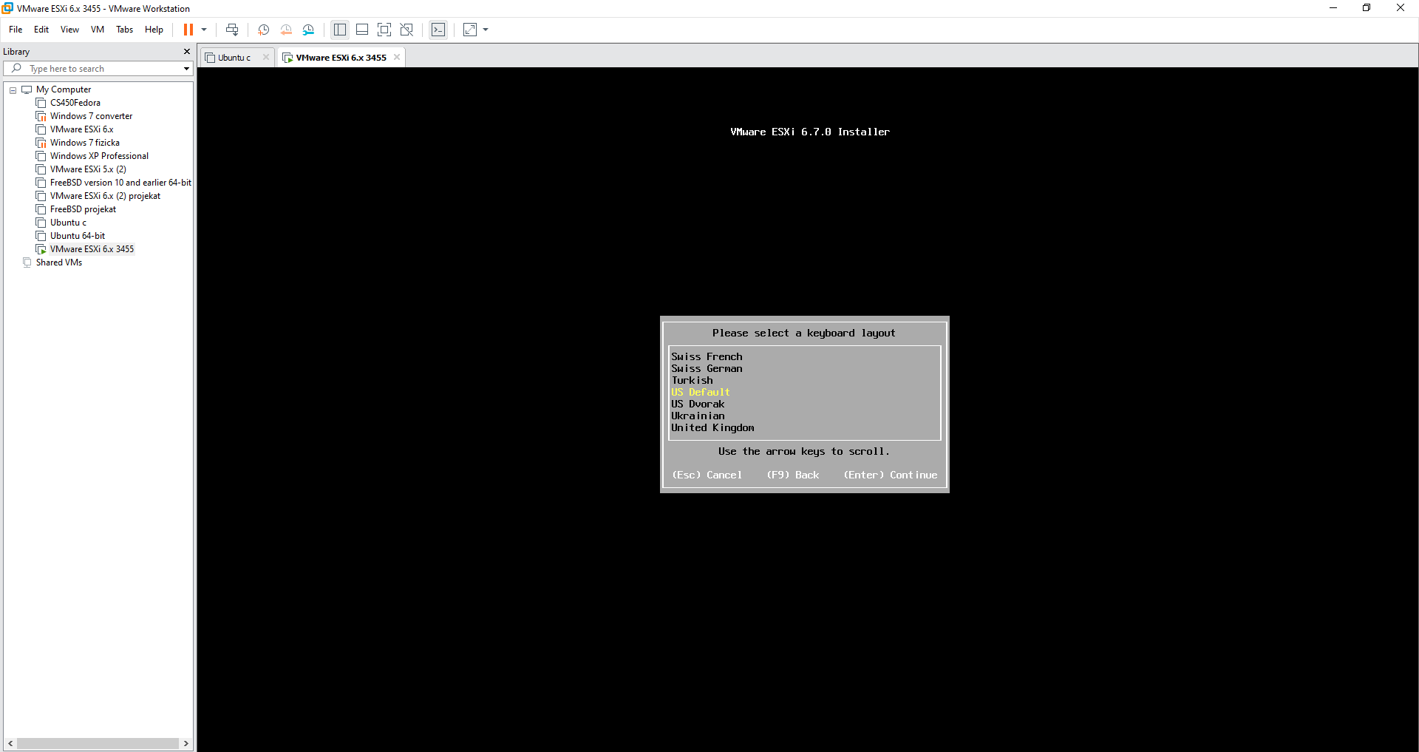

Slika 22 Instalacija ESXi - korak 7

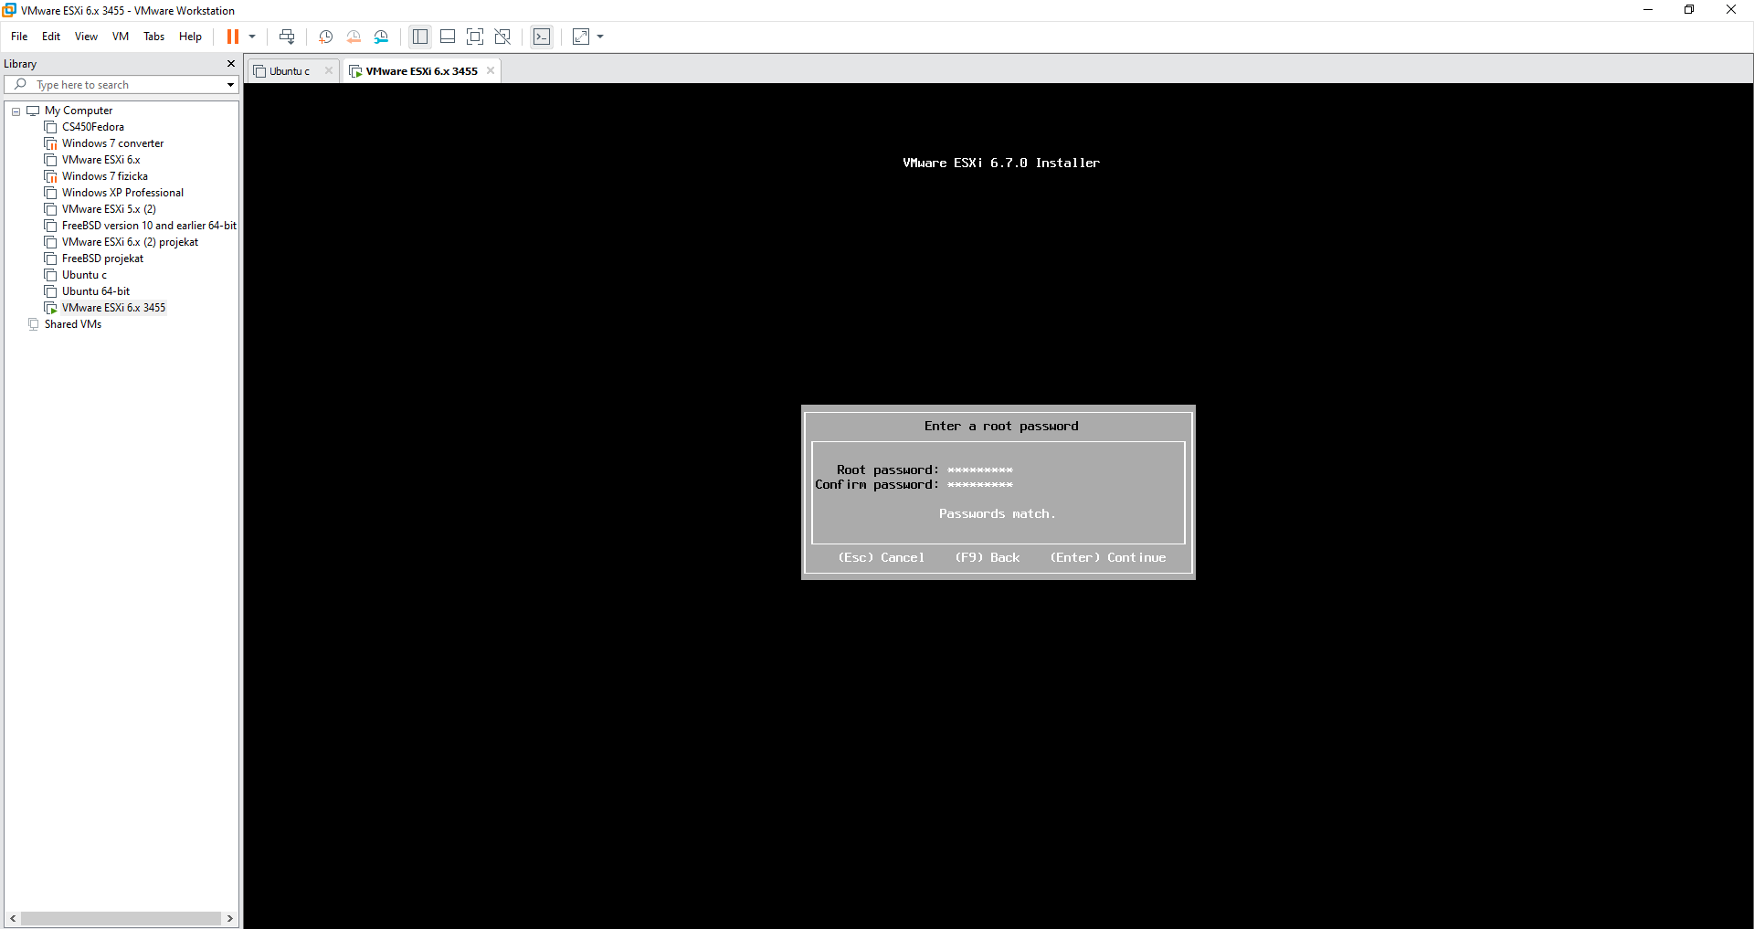

Slika 23 Instalacija ESXi - korak 8

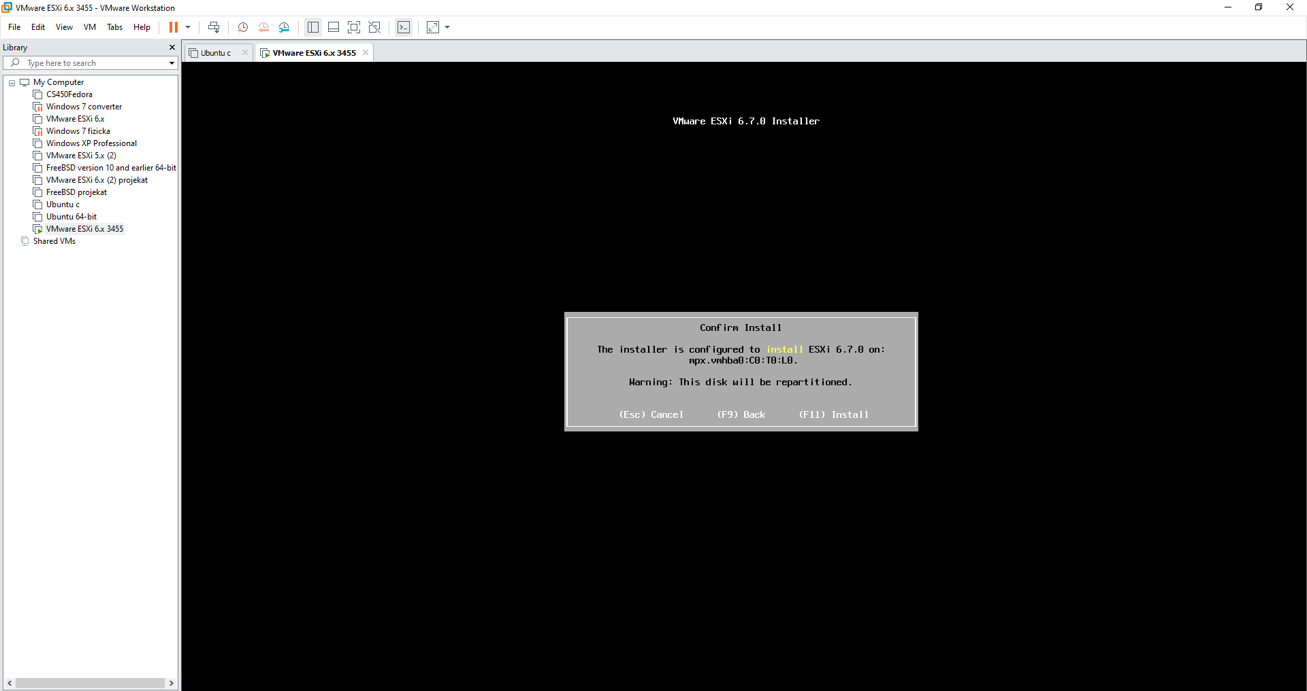

Slika 24 Instalacija ESXi - korak 9

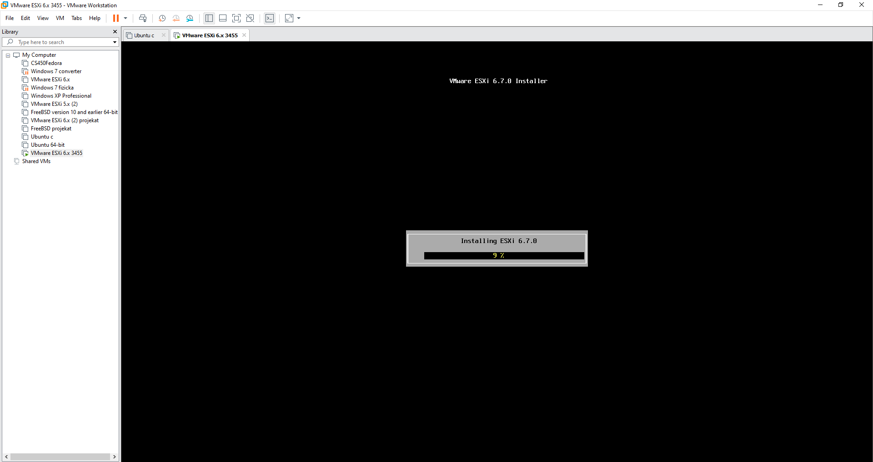

Slika 25 Instalacija ESXi - korak 10

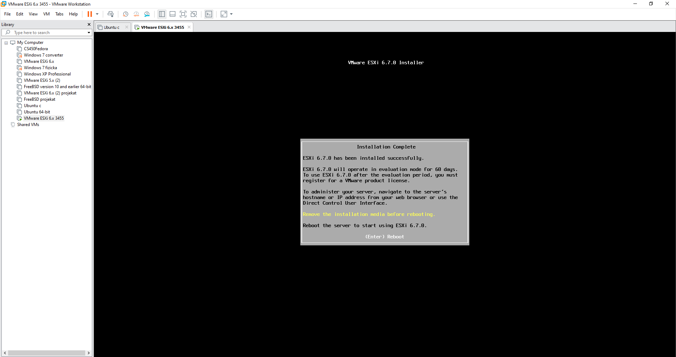

Slika 26 Instalacija ESXi - korak 11

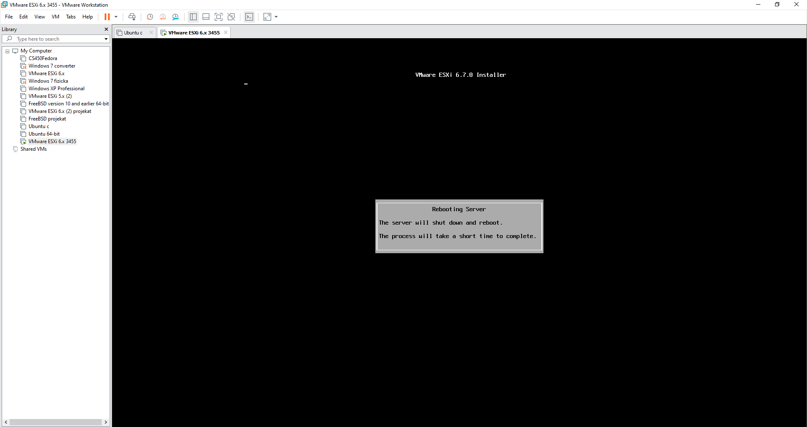

Slika 27 Instalacija ESXi - korak 12

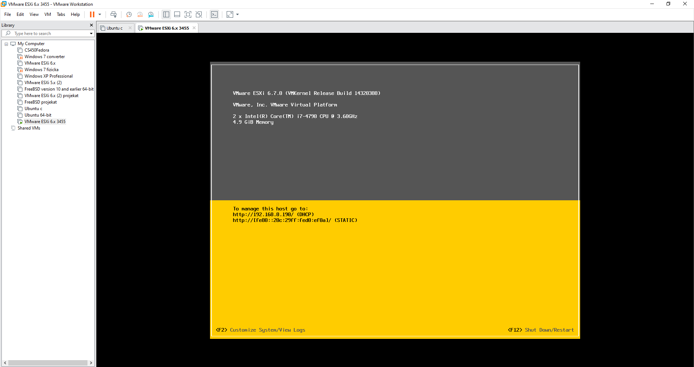

Slika 28 Instalacija ESXi - korak 13

Kreira se nova virtuelna mašina, bira se iso fajl, ime i lokacija, definiše se veličina diska i različita hardverska podešavanja i pokreće se mašina (slike 29-40). Nakon toga prikazuje nam se jednostavan interfejs za instalaciju FreeNAS servera. Potrebno je izabrati opciju „Install/Upgrade“, definišemo root lozinku i biramo opciju boot via bios. Ukoliko nismo definisali više virtualnih hard diskova dostupnih virtualnoj mašini, FreeNAS instaler će nam ponuditi jednu opciju za lokaciju serveru. Potrebno je da potvrdimo korišćenje hard diska. Ispod menija će se prikazati terminal sa progresom instalacije. Ukoliko se pojavi upozorenje o nedovoljnoj količini RAM memorije ne treba obraćati pažnju. Dobijamo potvrdu o uspešnoj instalaciji i dobijamo početni ekran FreeNAS servera i time je završena instalacija FreeNas servera (slike 41-51). Dodajemo dodatne virtuelne hard diskove – dodajemo dva hard diska od 20 GB (slike 52-57).

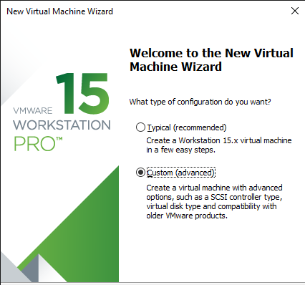

Slika 29 Kreiranje mašine FreeNas - korak 1

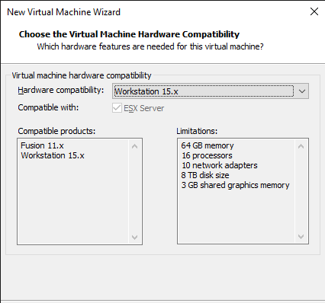

Slika 30 Kreiranje mašine FreeNas - korak 2

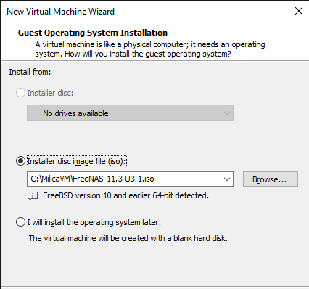

Slika 31 Kreiranje mašine FreeNas - korak 3

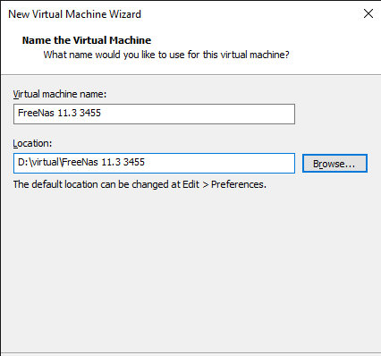

Slika 32 Kreiranje mašine FreeNas - korak 4

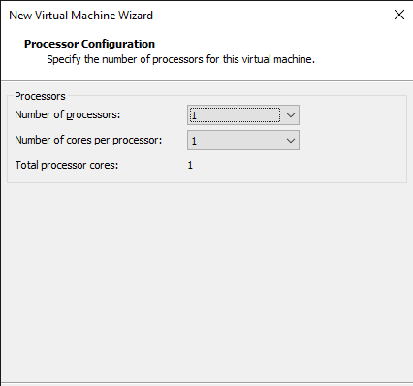

Slika 33 Kreiranje mašine FreeNas - korak 5

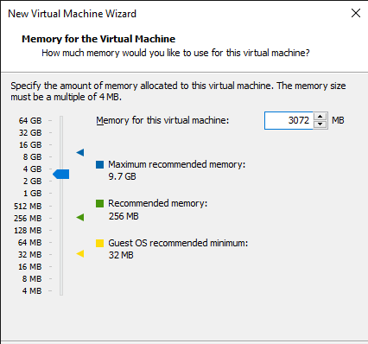

Slika 34 Kreiranje mašine FreeNas - korak 6

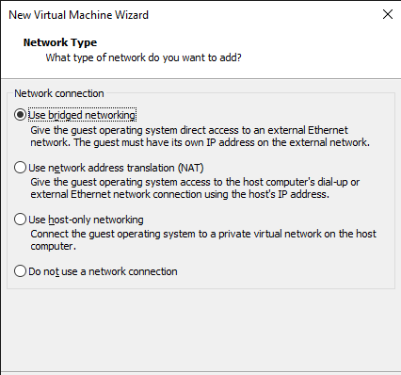

Slika 35 Kreiranje mašine FreeNas - korak 7

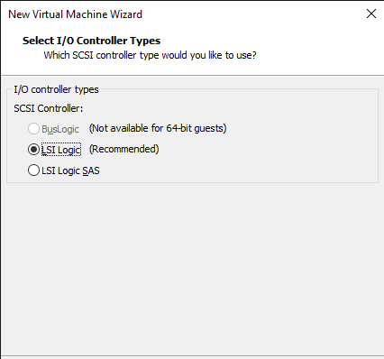

Slika 36 Kreiranje mašine FreeNas - korak 8

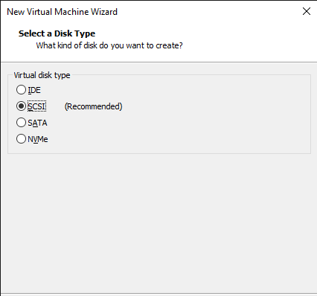

Slika 37 Kreiranje mašine FreeNas - korak 9

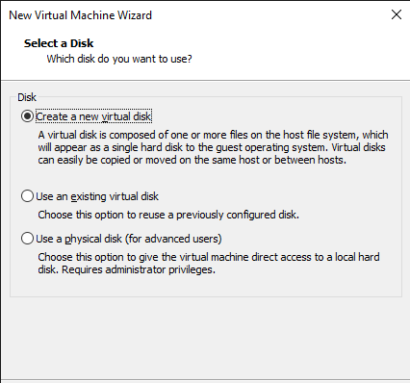

Slika 38 Kreiranje mašine FreeNas - korak 10

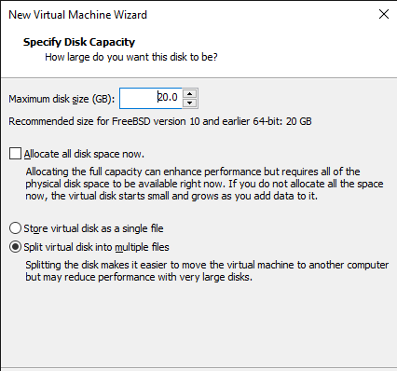

Slika 39 Kreiranje mašine FreeNas - korak 11

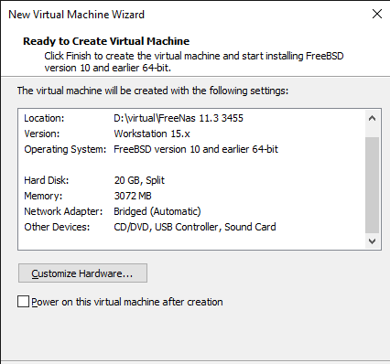

Slika 40 Kreiranje mašine FreeNas - korak 12

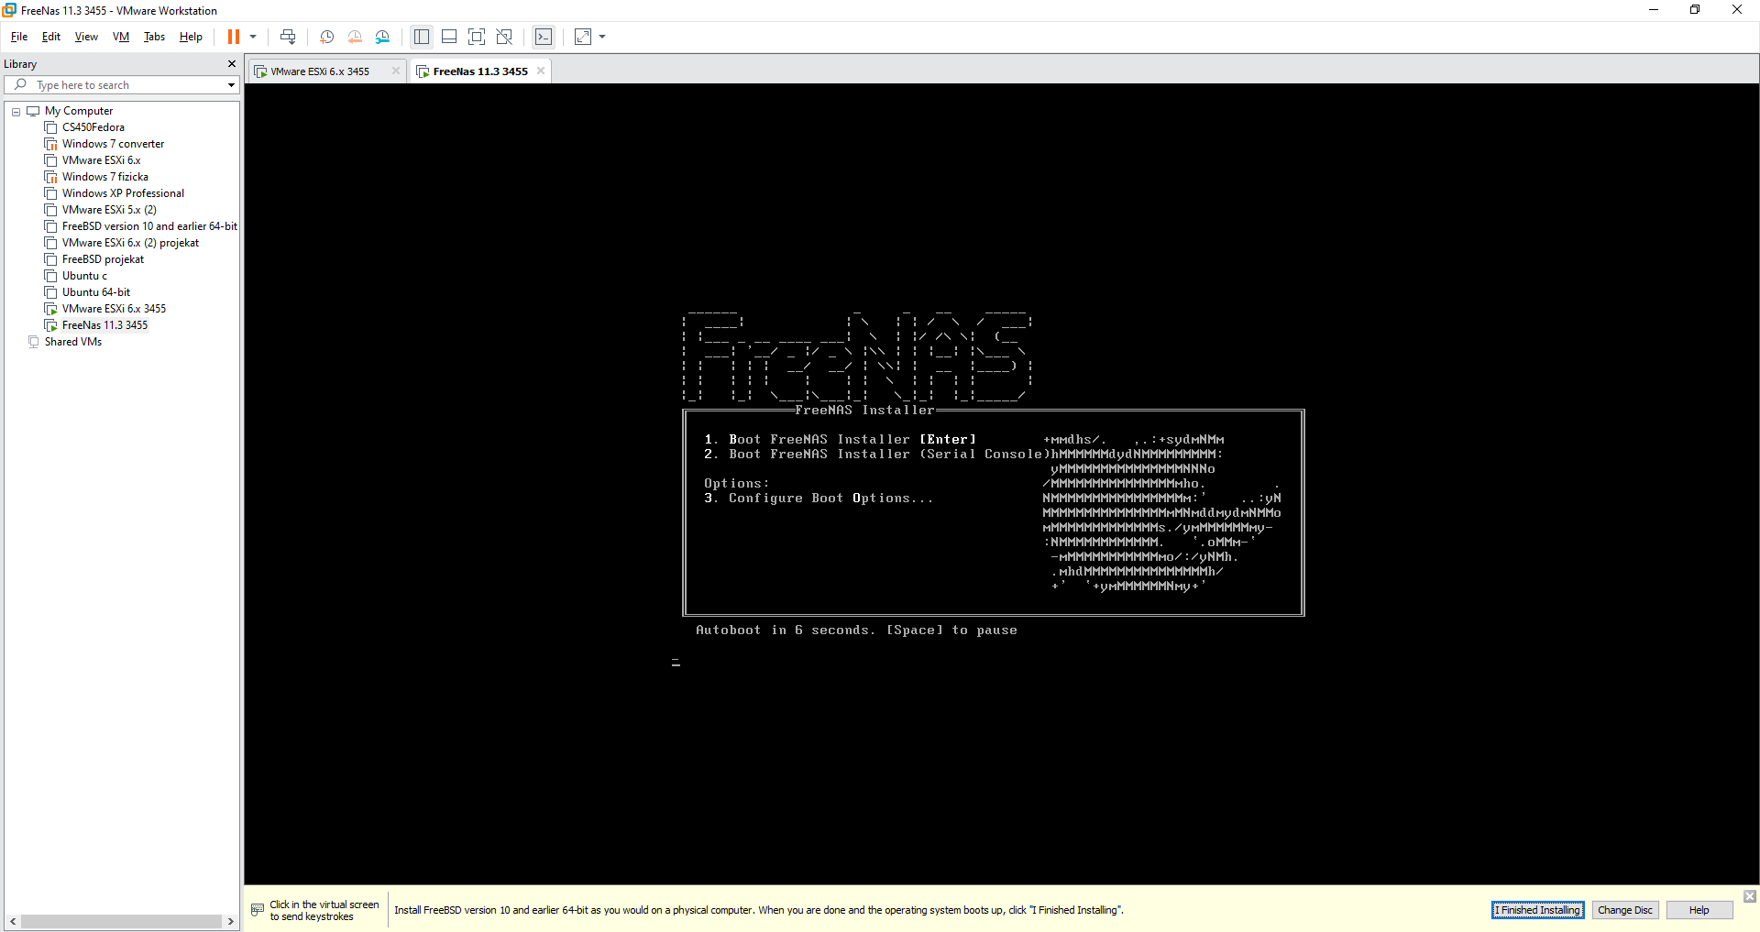

Slika 41 Instalacija FreeNas - korak 1

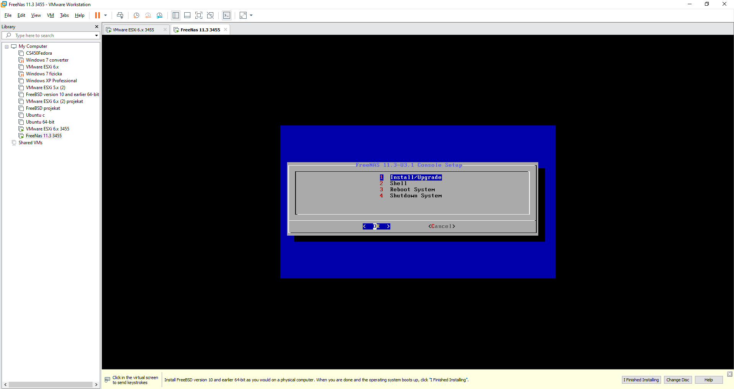

Slika 42 Instalacija FreeNas - korak 2

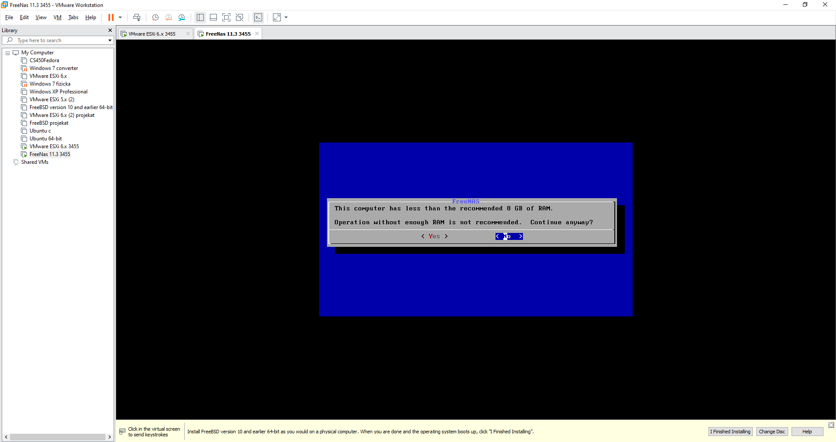

Slika 43 Instalacija FreeNas - korak 3

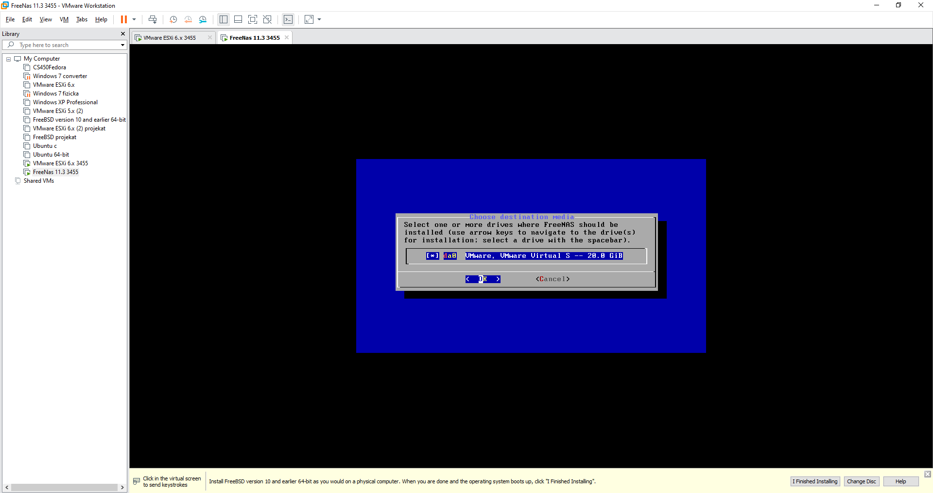

Slika 44 Instalacija FreeNas - korak 4

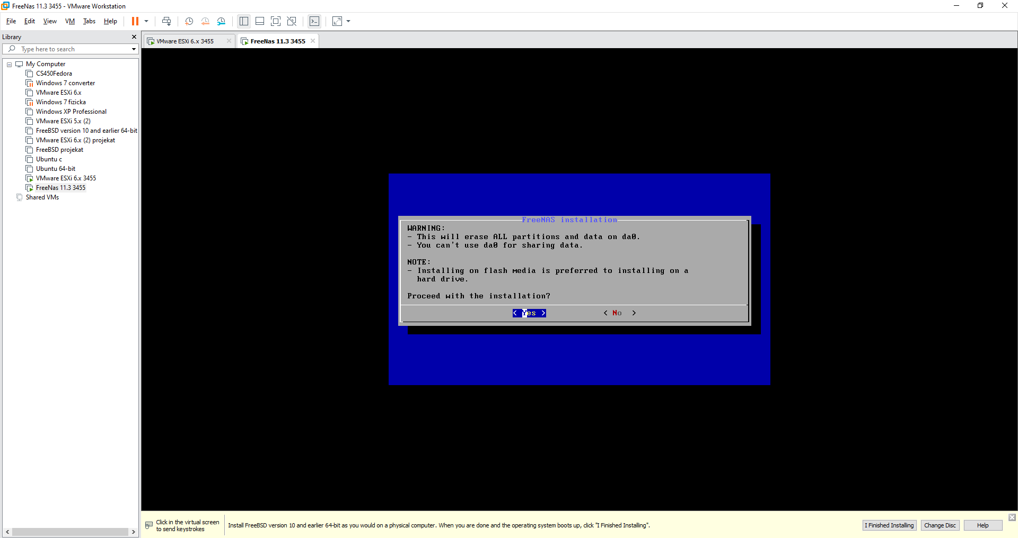

Slika 45 Instalacija FreeNas - korak 5

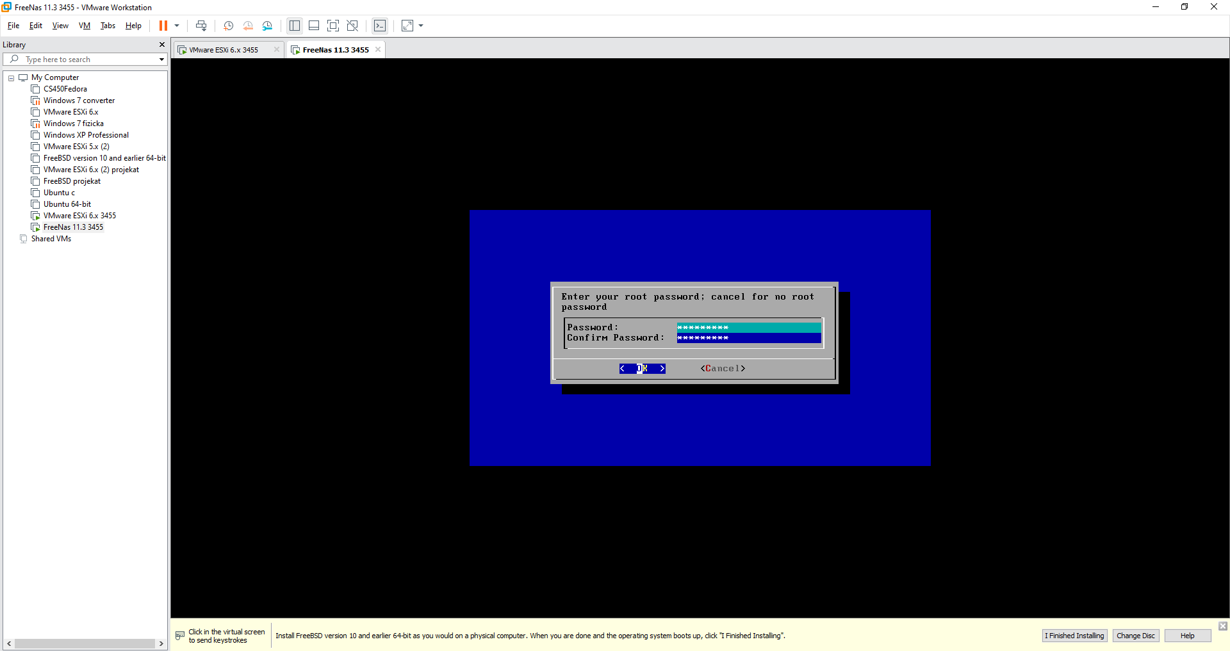

Slika 46 Instalacija FreeNas - korak 6

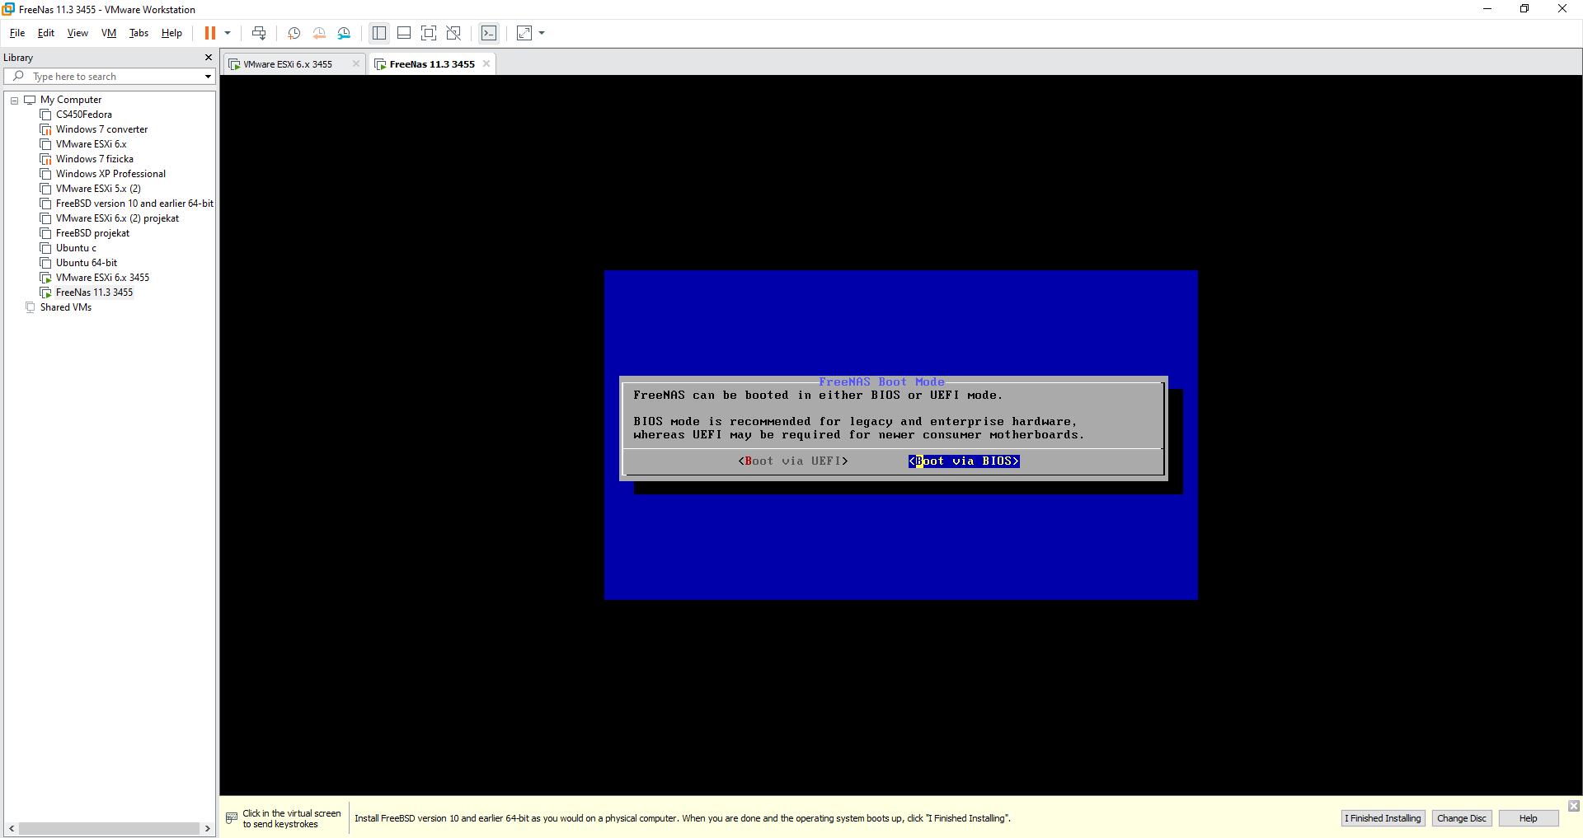

Slika 47 Instalacija FreeNas - korak 7

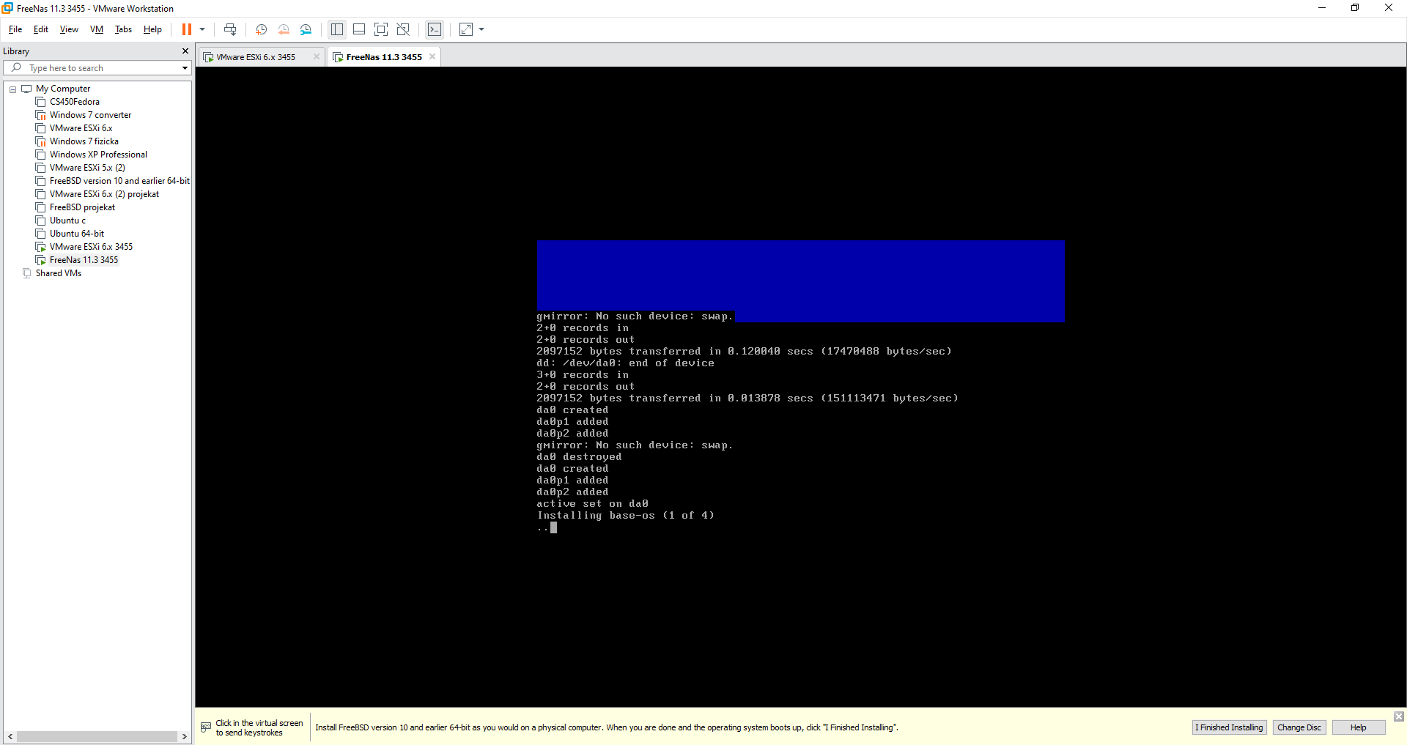

Slika 48 Instalacija FreeNas - korak 8

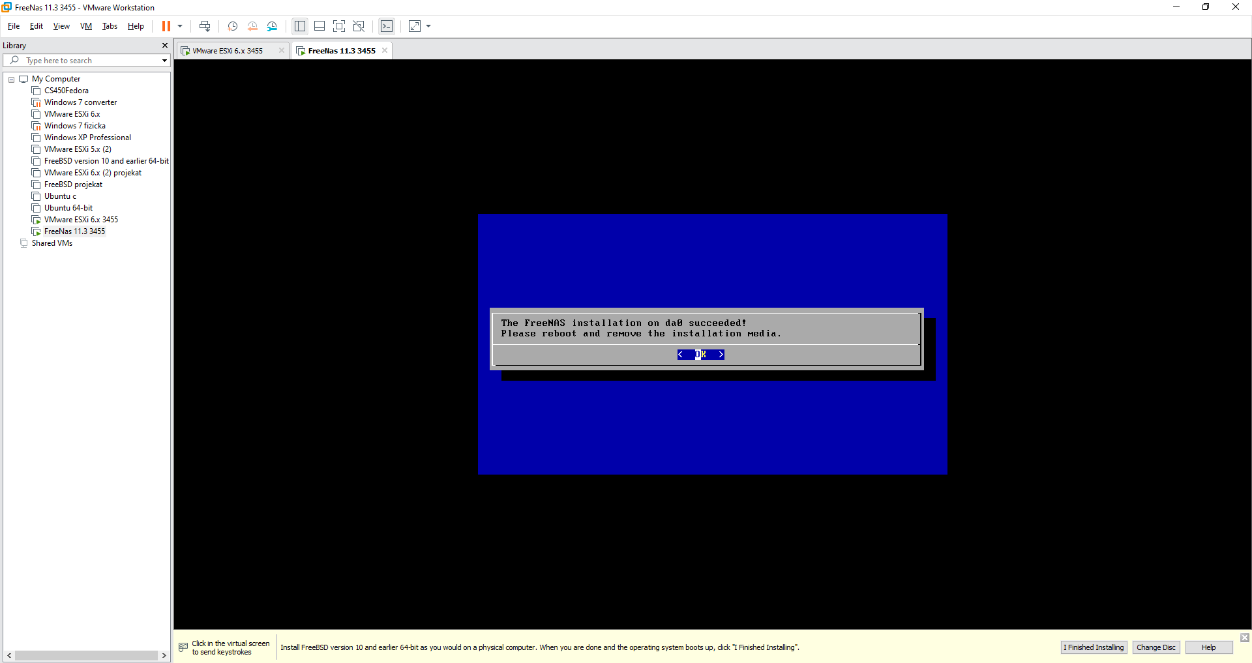

Slika 49 Instalacija FreeNas - korak 9

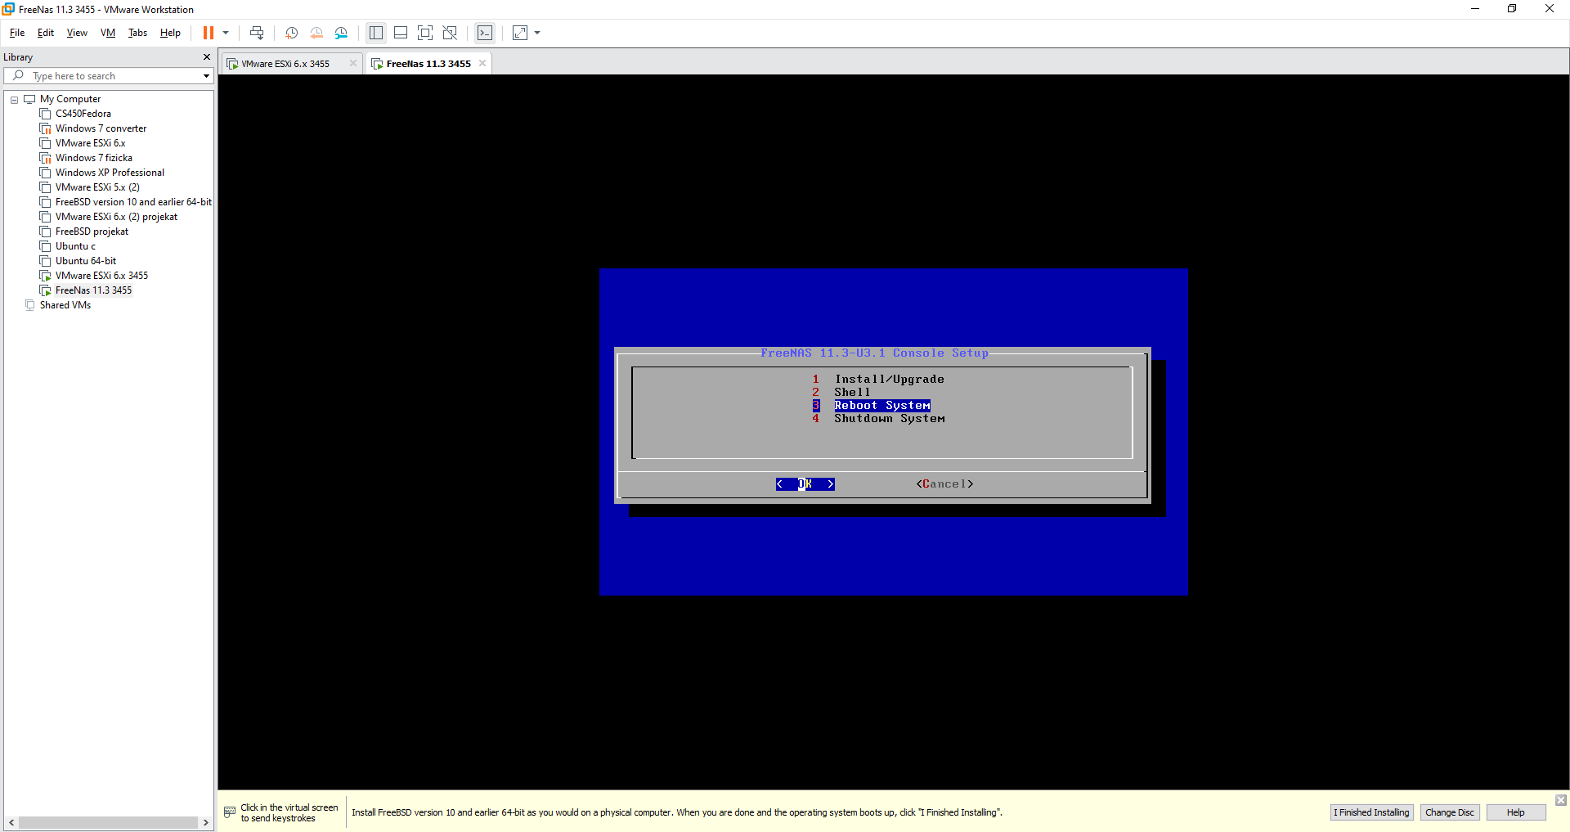

Slika 50 Instalacija FreeNas - korak 10

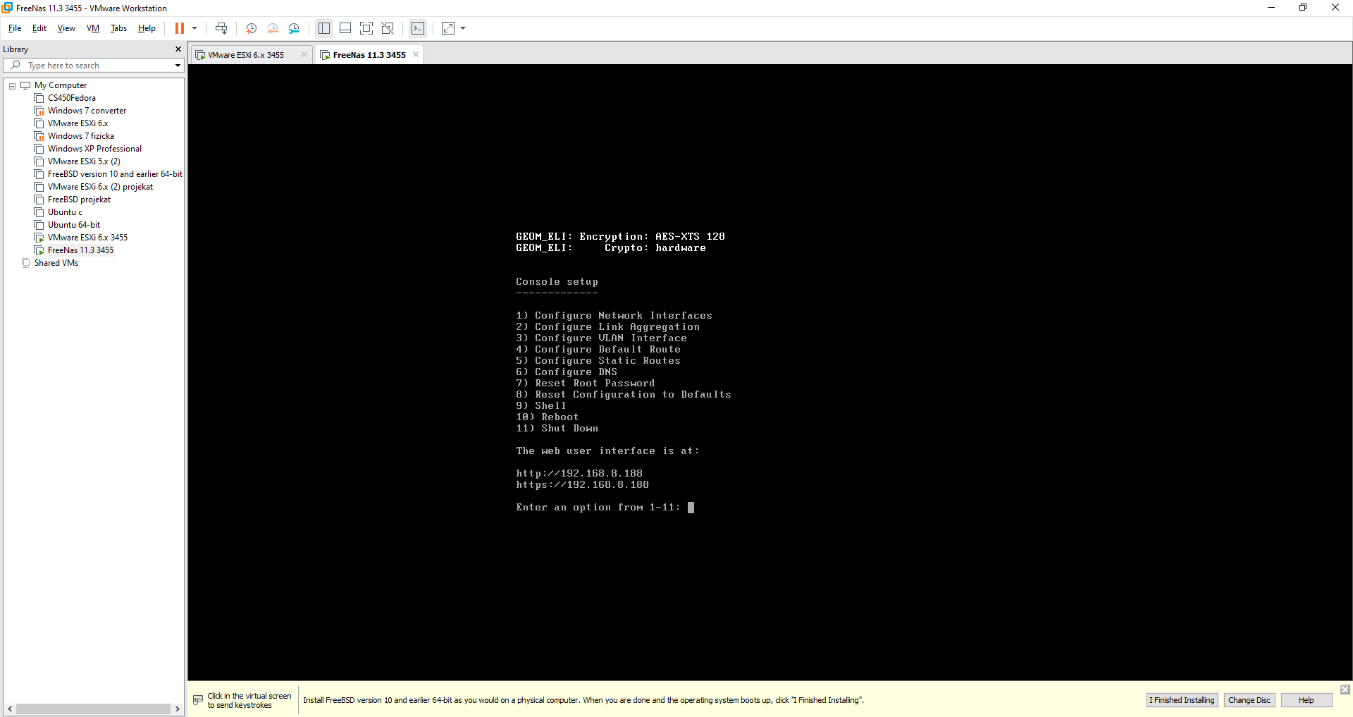

Slika 51 Instalacija FreeNas - korak 11

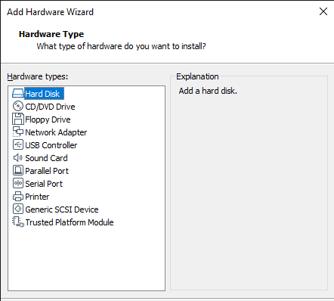

Slika 52 Dodavanje diska FreeNas-u - korak 1

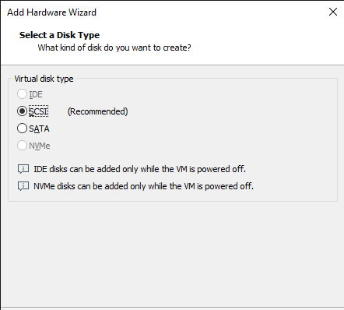

Slika 53 Dodavanje diska FreeNas-u - korak 2

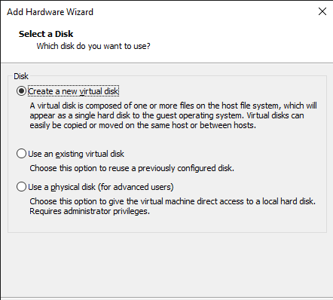

Slika 54 Dodavanje diska FreeNas-u - korak 3

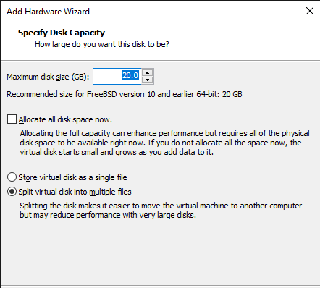

Slika 55 Dodavanje diska FreeNas-u - korak 4

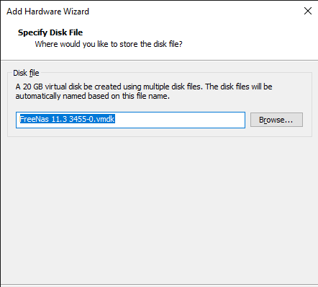

Slika 56 Dodavanje diska FreeNas-u - korak 5

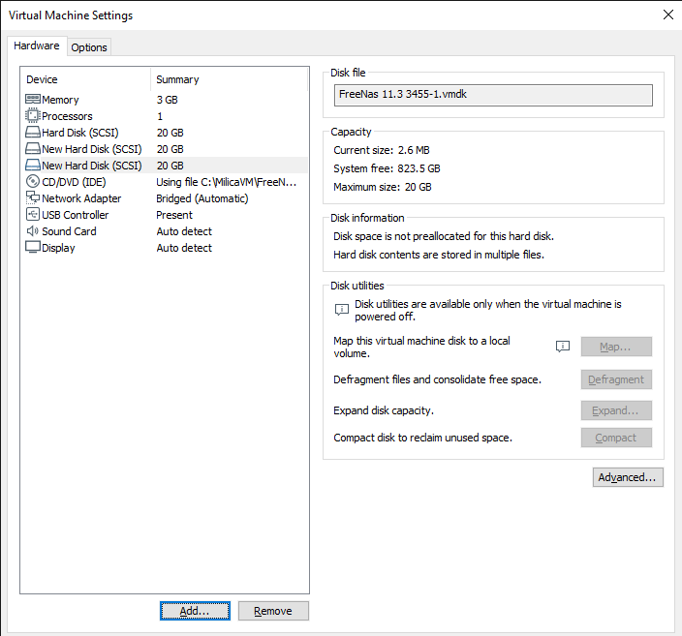

Slika 57 Dodavanje diska FreeNas-u - korak 6

Odlazimo na IP adresu servera i logujemo se sa root nalogom i dobijamo početnu stranu. Da biste pregledali sve diskove prepoznate u sistemu FreeNAS, koristite Storage ➞ Disks, gde za svaki unos diska prikazuje naziv uređaja, serijski broj, veličinu i napredne postavke . Usluge koje isporučuju sa FreeNAS se konfigurišu, pokreću ili zaustave u Services. Stranica Services sadrži sve servise koje aktiviramo. Na listi se nalaze opcije za aktiviranje servisa, podešavanje servisa na Automatski start pri pokretanju sistema i konfigurisanje servisa. Prikaz stranice Pools. Storage ➞ Pools se koriste za kreiranje i upravljanje ZFS Pool-ovima, skupovima podataka i zvol-ovima. Pre nego što kreirate pool, odredite nivo potrebne redundantnosti, koliko će se diskova dodati i ako postoje podaci na tim diskovima. Stvaranje pool-a prepisuje podatke diska, pa sačuvajte sve potrebne podatke na različitim medijima pre dodavanja diskova u skup. Idemo na Storage ➞ Pools i biramo ADD – create new pool i kliknemo CREATE POOL.. U polje Ime unosimo ime pool-a. Uverite se da je izabrano ime u skladu sa ovim konvencijama o imenovanju. U odeljku Available discs biramo diskove koje želimo dodati u pool. Nakon odabira diskova, kliknućemo na strelicu desno da bismo ih dodali u odeljak Data VDevs. Svi diskovi koji se pojavljuju u Data VDevs koriste se za kreiranje pool-a. Da biste uklonili disk iz tog odeljka, odaberite disk i kliknite strelicu ulevo da biste ga vratili u odeljak Available discs. Nakon što se konfigurišemo željeni izgled, kliknemo CREATE. Dijalog prikazuje podsetnik da će se sav sadržaj diska izbrisati. Kliknemo Potvrdi, a zatim CREATE POOL da bismo kreirali bazen. Dobijamo uspešno kreiran pool. Sharing obezbeđuje i kontroliše pristup skladištu. FreeNAS podržava deljenje bazena, skupova podataka i direktorija preko mrežnog sistema datoteka (NFS). Klijenti koriste naredbu mount za montiranje deljenja. Montirane NFS akcije pojavljuju se kao drugi direktorij na klijentskom sistemu. Kreiramo NFS share tako što idemo na Sharing ➞ Unix (NFS) Shares i kliknemo na ADD. Prikaz krerianog share-a. (SLIKE 58 – SLIKA 70)

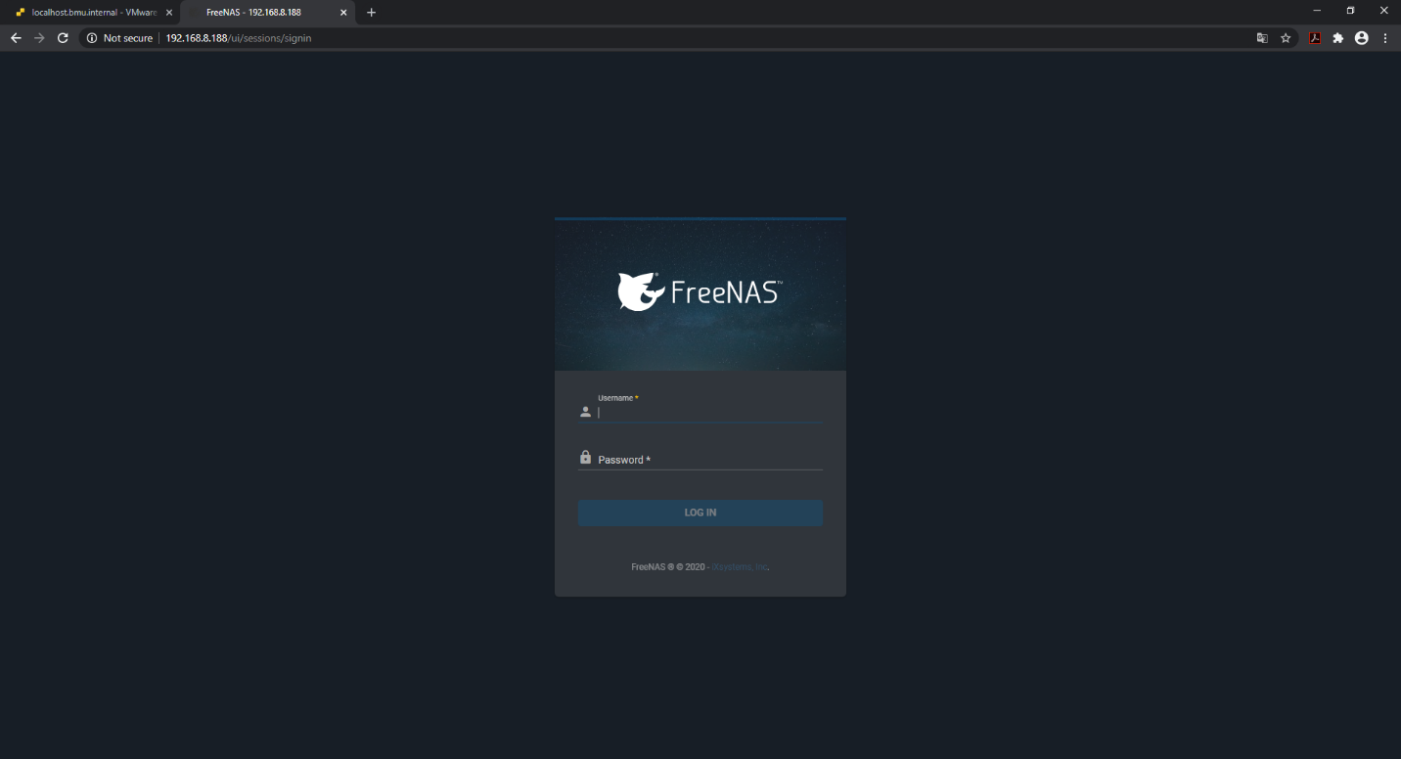

Slika 58 Freenas server

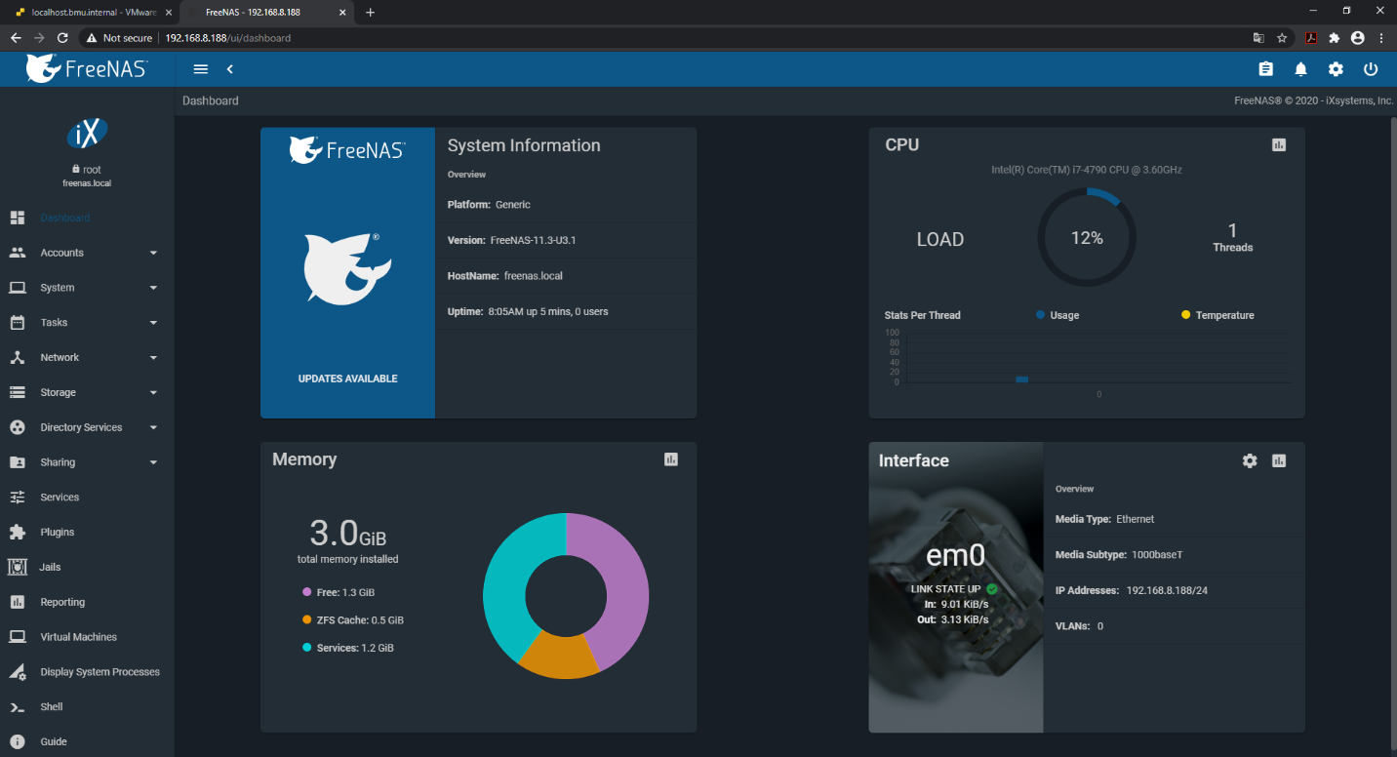

Slika 59 FreeNas početna stranica

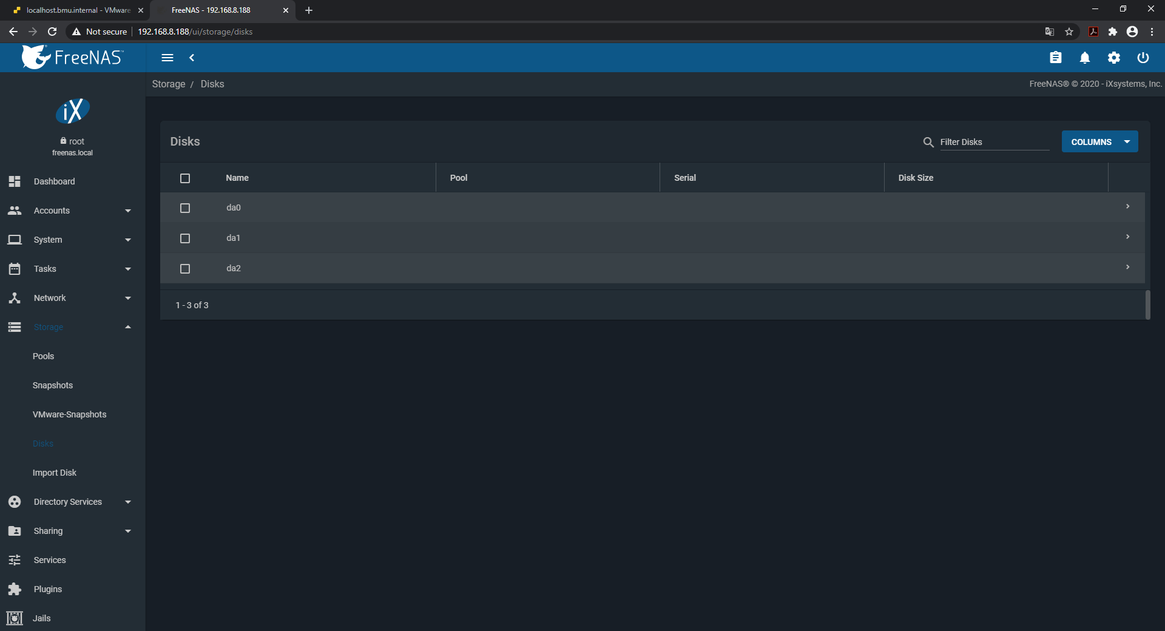

Slika 60 stranica disks

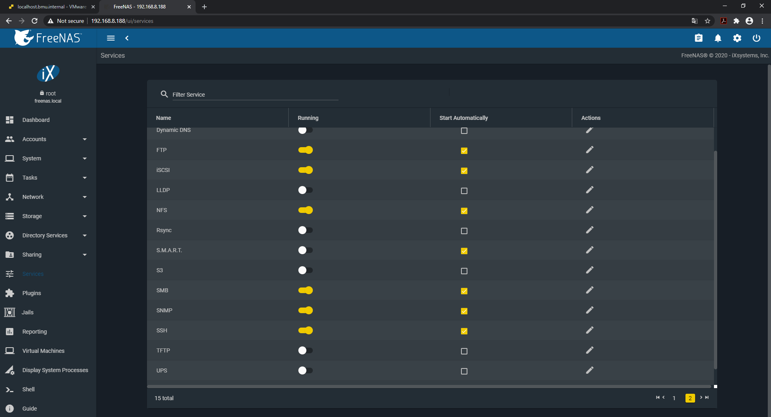

Slika 61 Uključivanje services

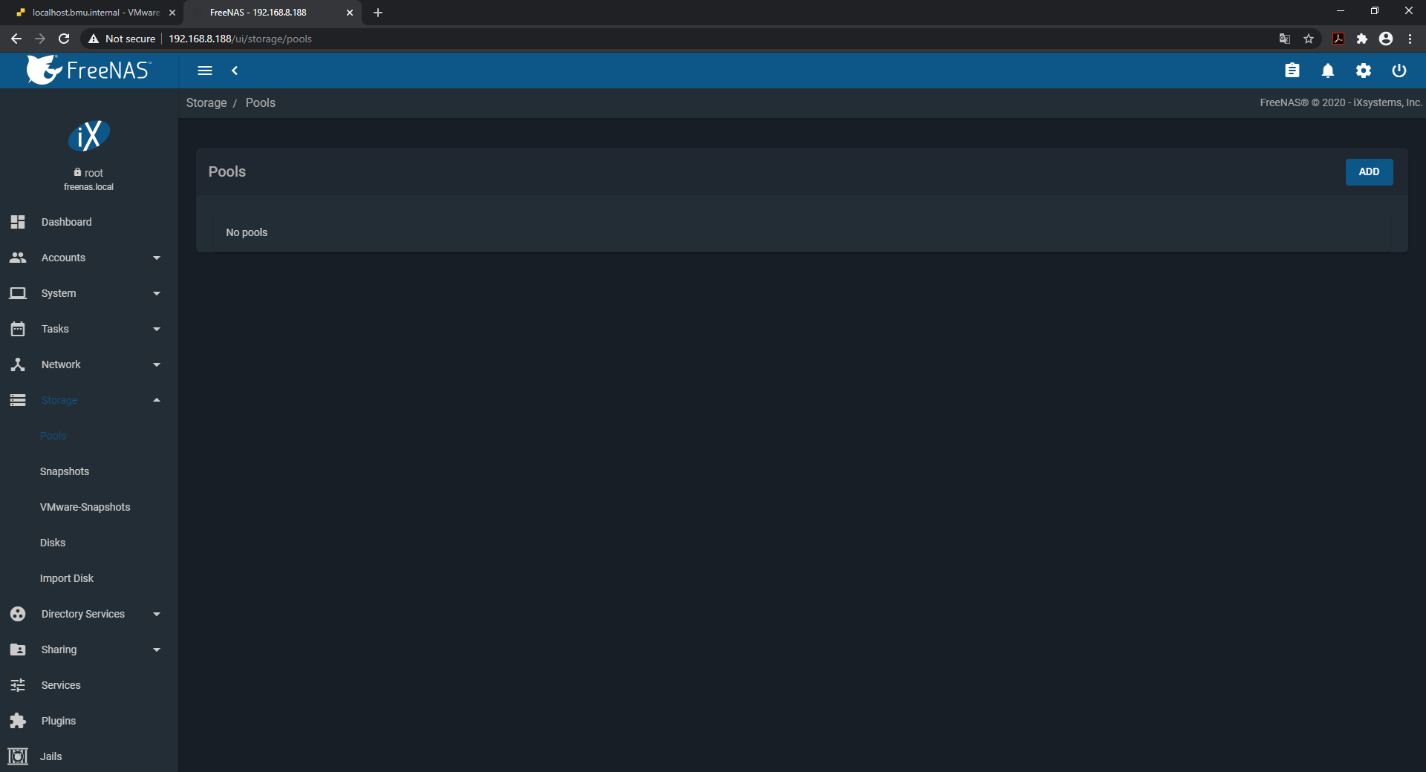

Slika 62 Stranica pools

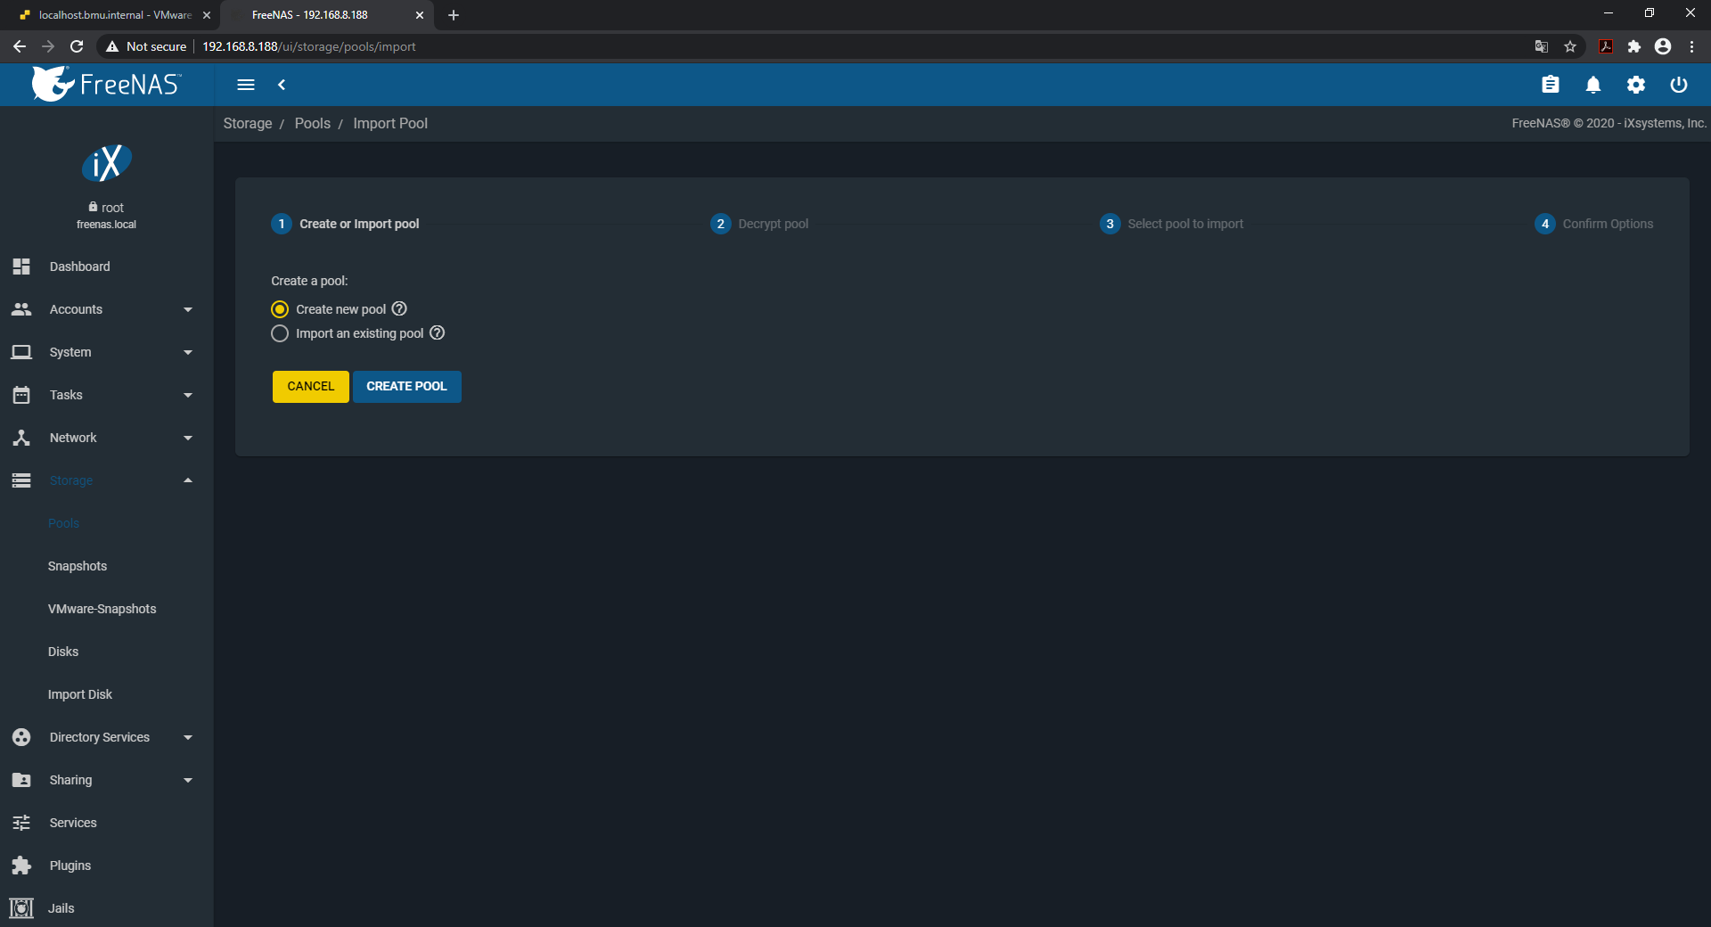

Slika 63 Kreiranje novog pool-a korak 1

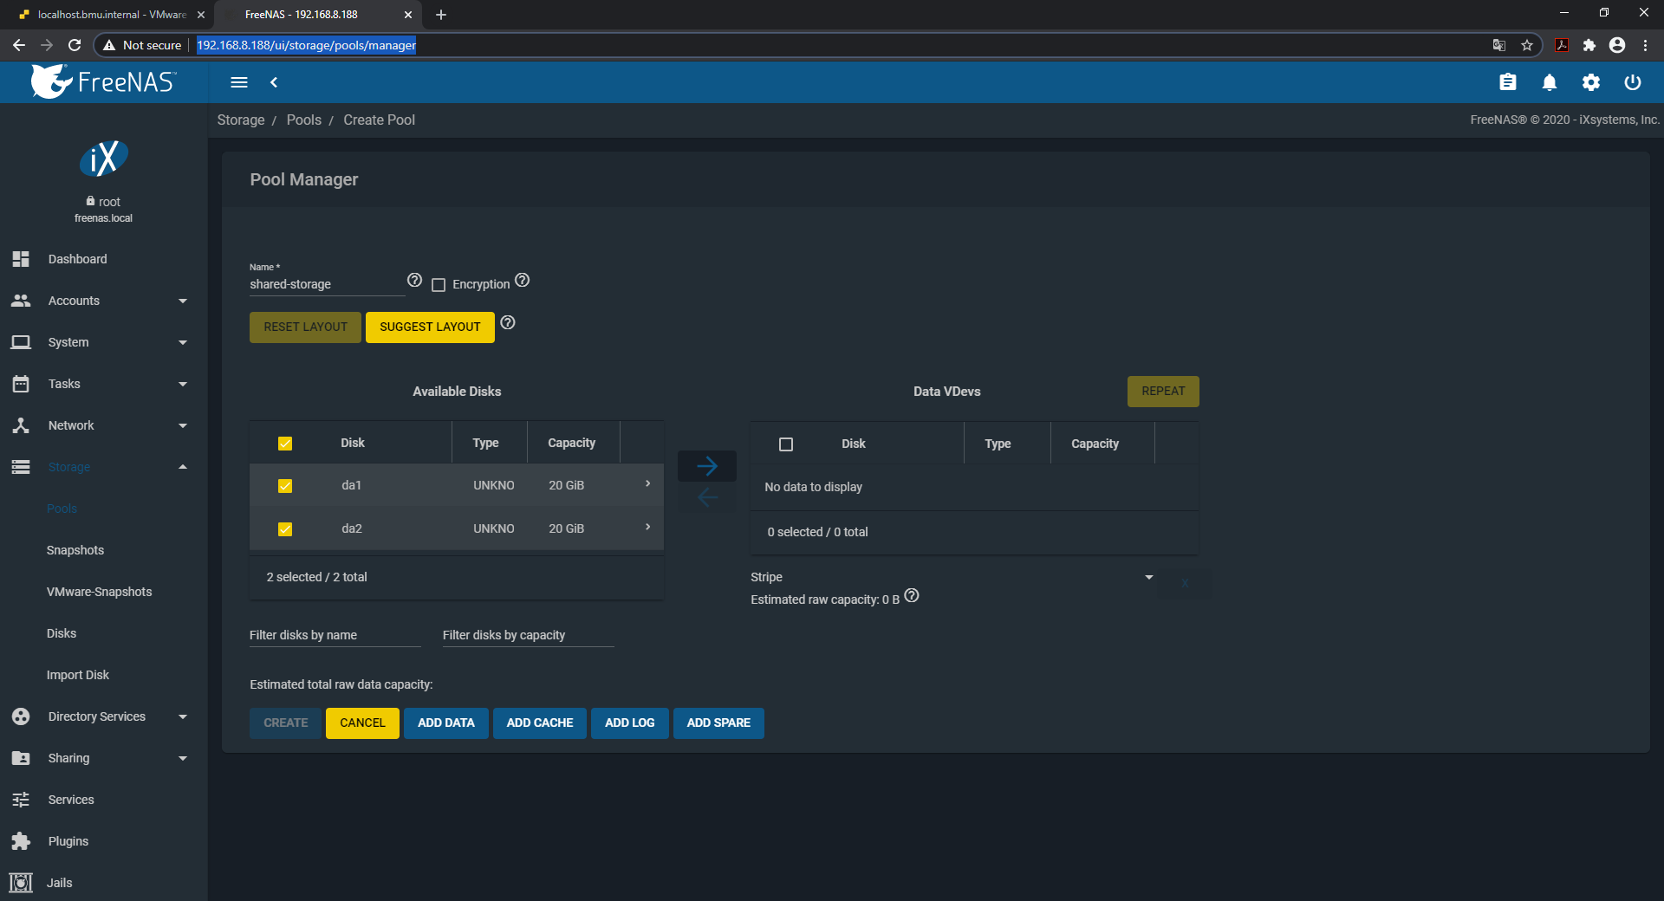

Slika 64 Kreiranje novog pool-a korak 2

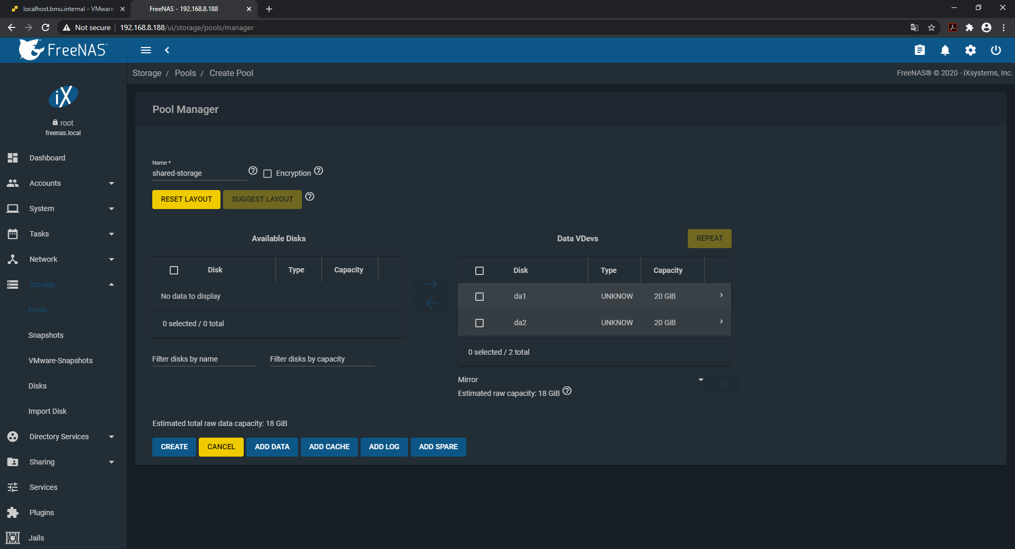

Slika 65 Kreiranje novog pool-a korak 3

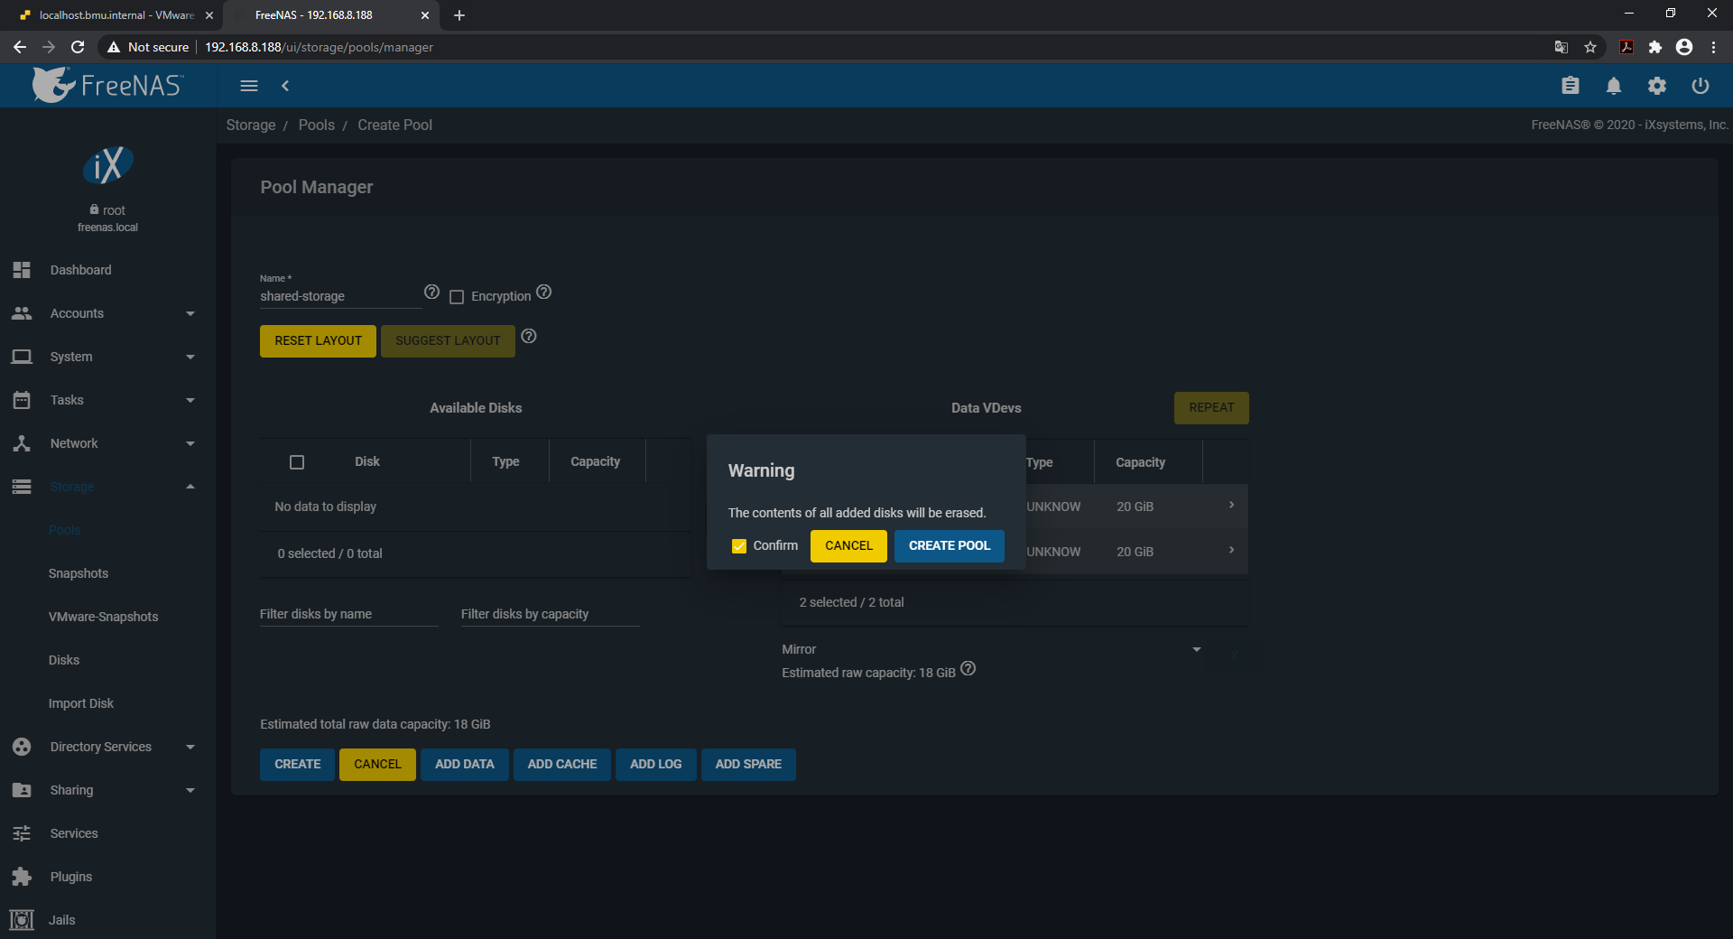

Slika 66 Kreiranje novog pool-a korak 4

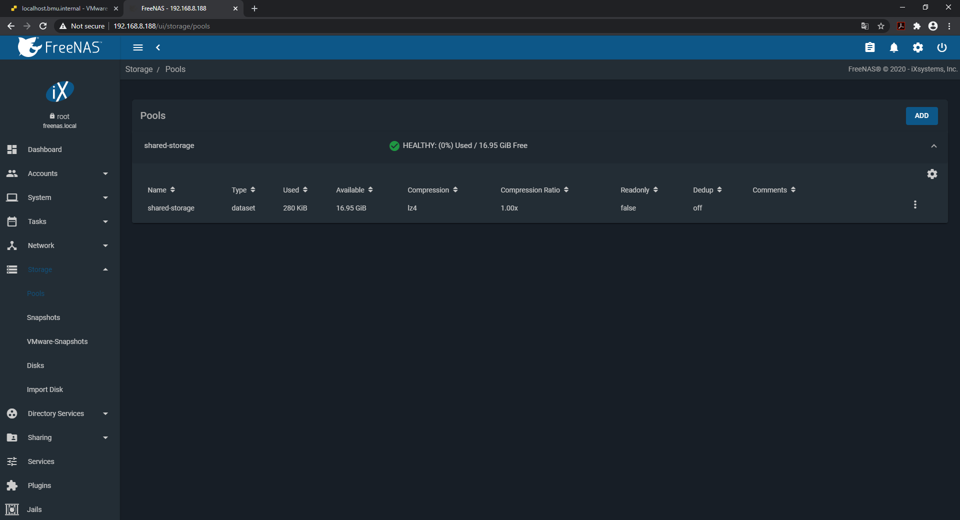

Slika 67 Kreiranje novog pool-a korak 5

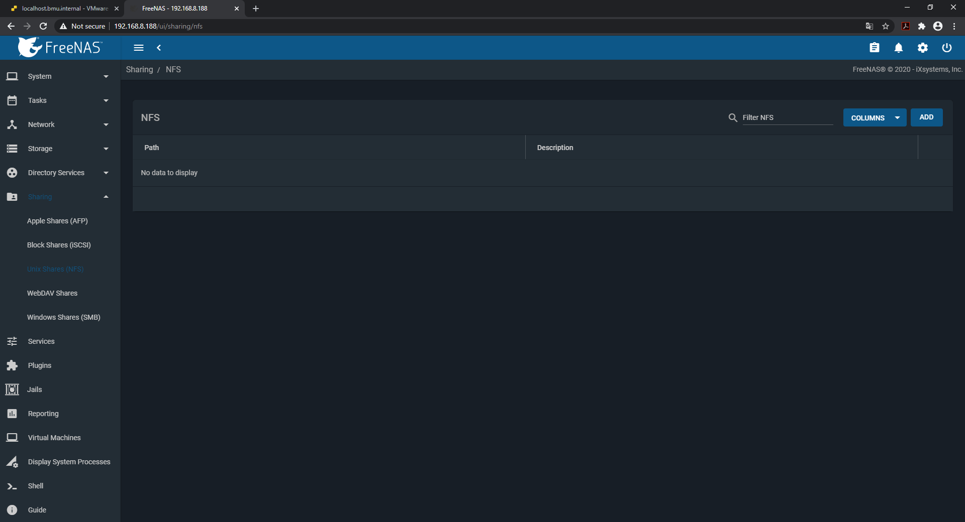

Slika 68 Kreiranje novog nfs – korak 1

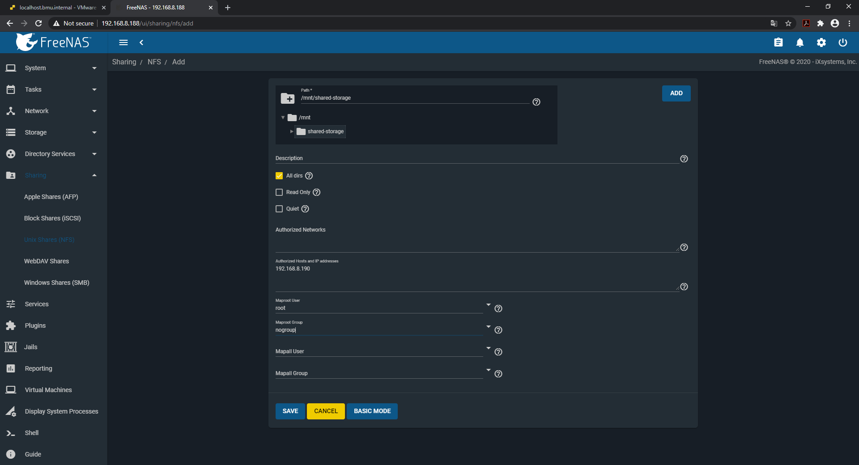

Slika 69 Kreiranje novog nfs korak 2

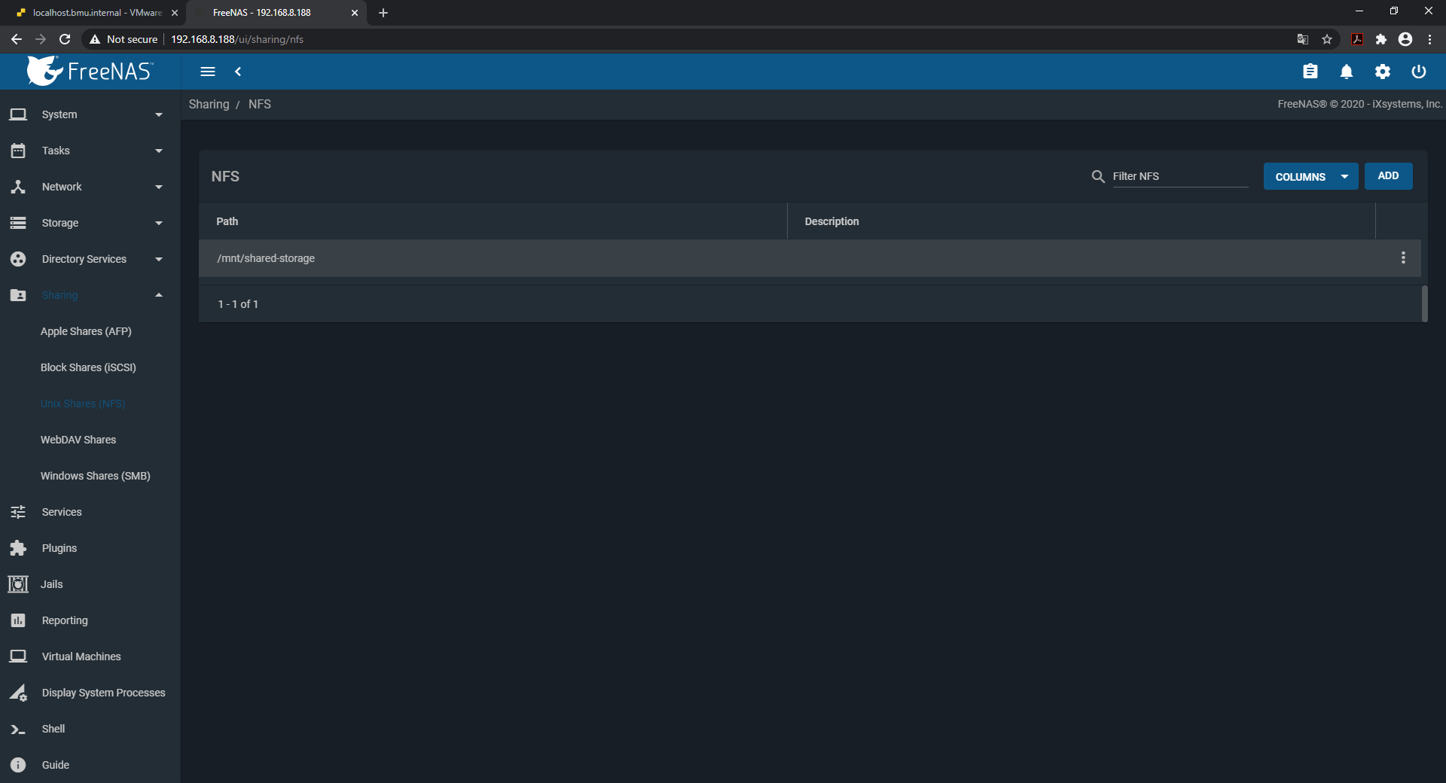

Slika 70 Kreiranje novog nfs korak 3

Na osnovu IP adrese našeg ESXi servera i ROOT naloga kreiramo konekciju ka serveru. Nakon toga dobijamo početnu stranu. Odlazimo na stranicu Storage gde biramo browse storage I upload-ujeomo ubuntu 18.08 iso fajl. Odlazimo na stranicu Storage i biramo opciju create new datastore. Biramo opciju mount NFS datastore. Definišemo ime, server i share i dobijamo pregled konfiguracija i biramo opciju finish. Prikaz mount-ovanog datatstora.

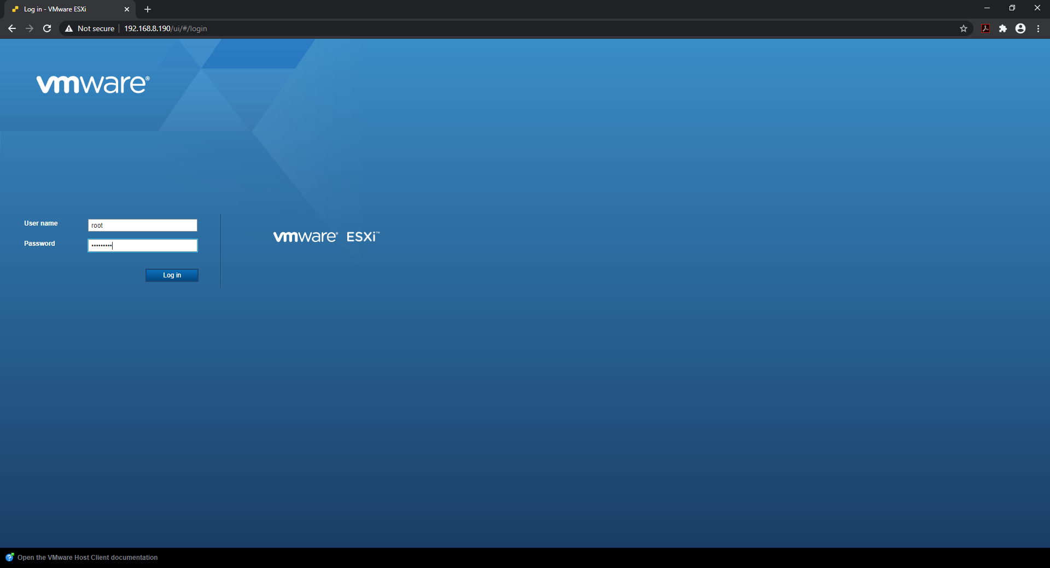

Slika 71esxi server

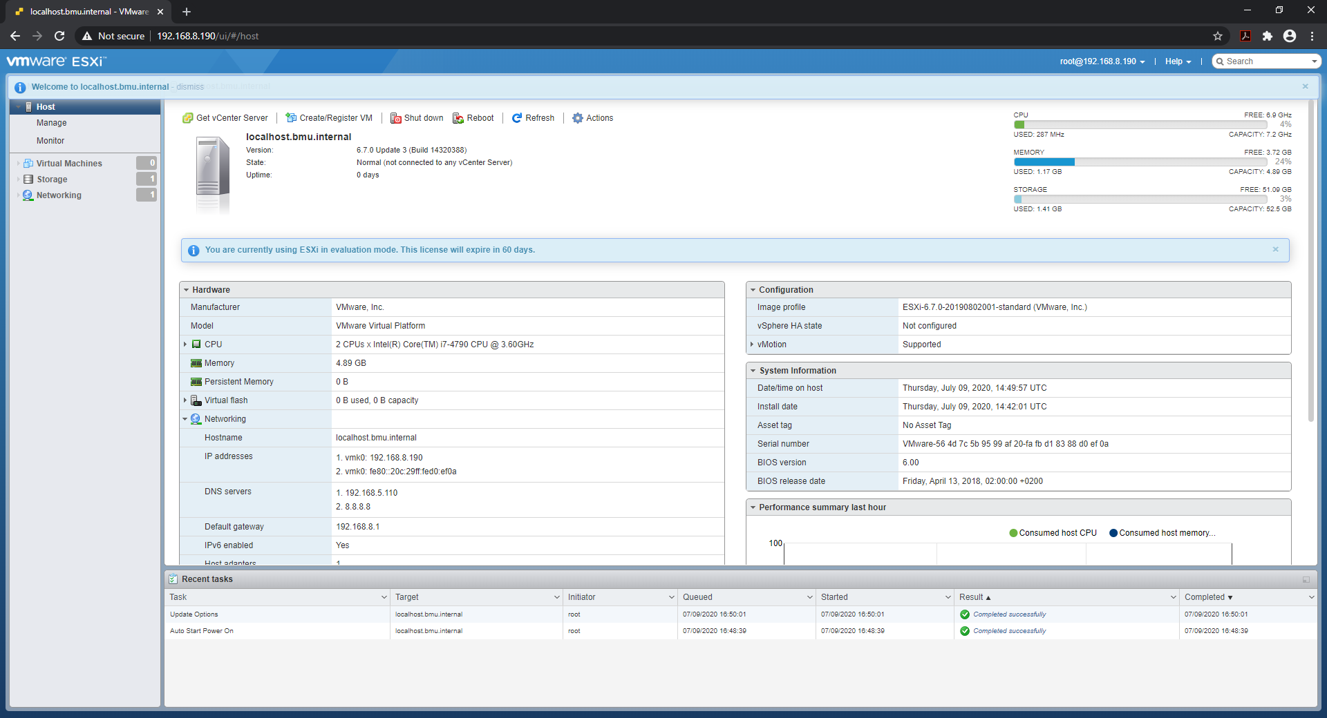

Slika 72 početna strana esxi

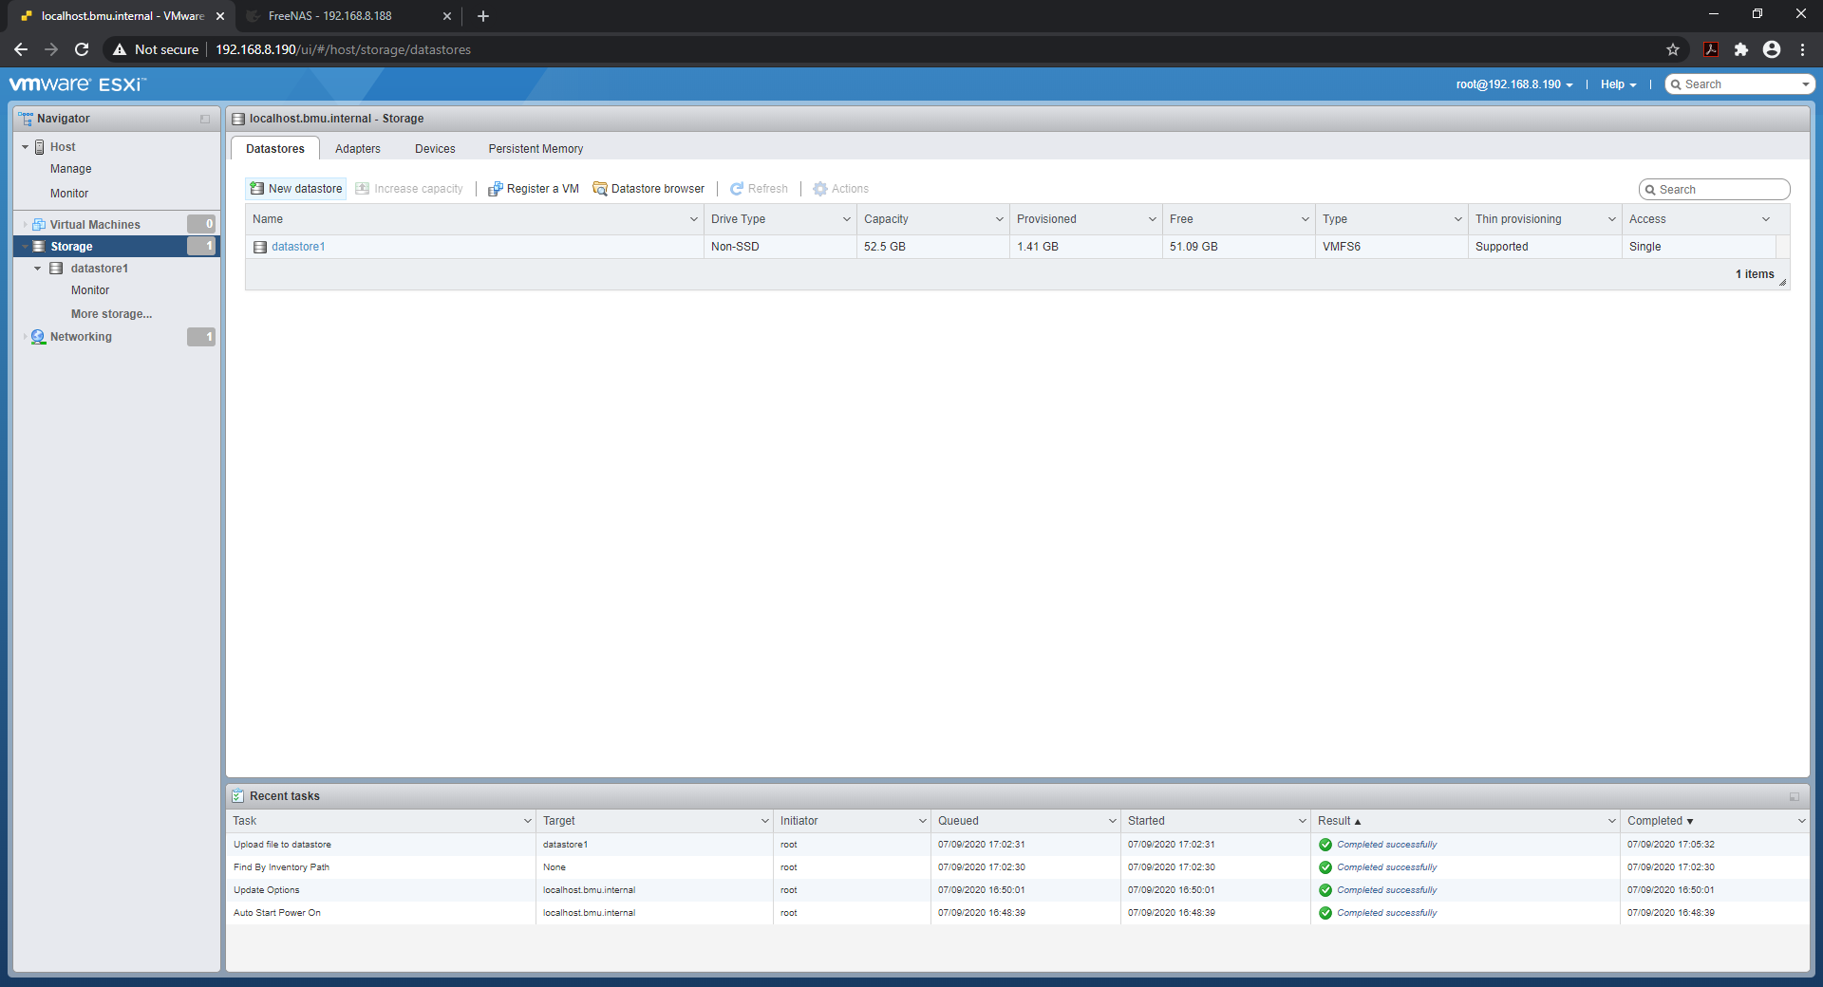

Slika 73 storage

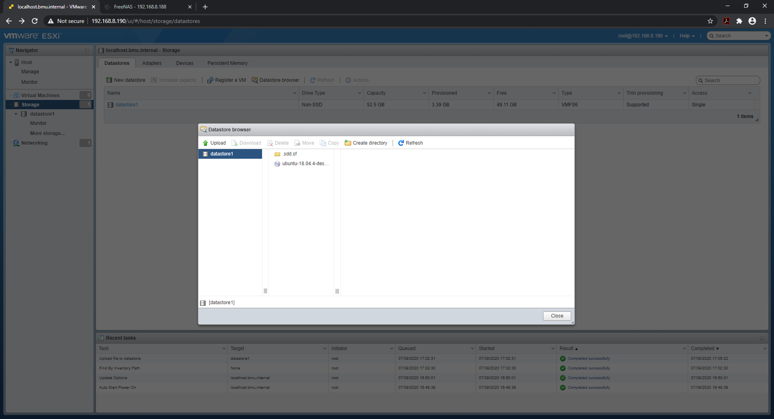

Slika 74 dodavanje iso fajla

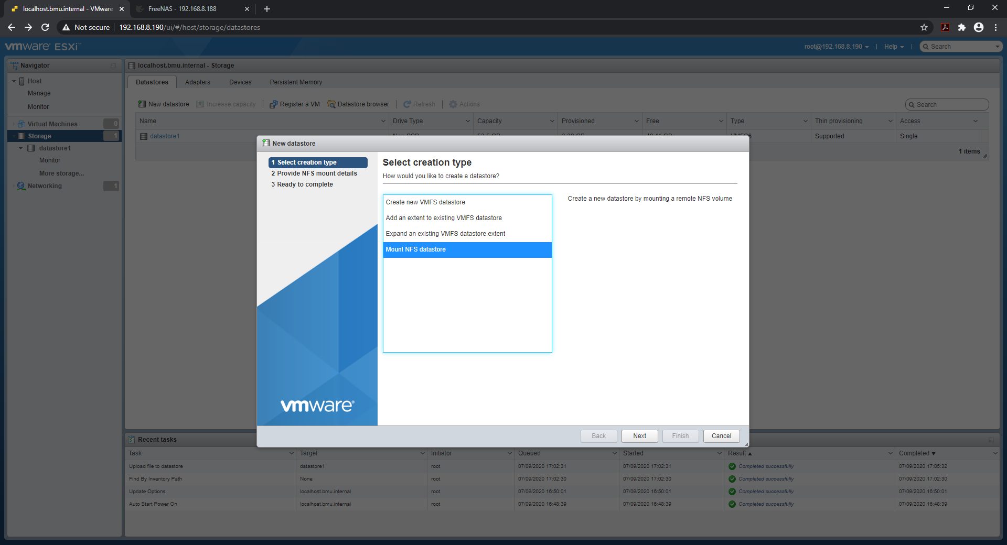

Slika 75 dodavanje storage - korak 1

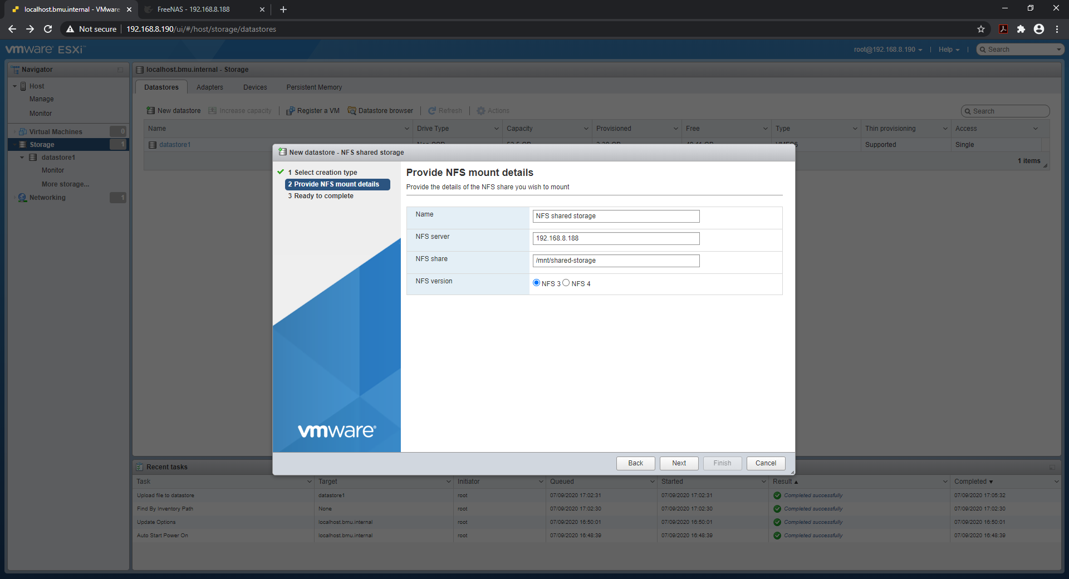

Slika 76 dodavanje storage - korak 2

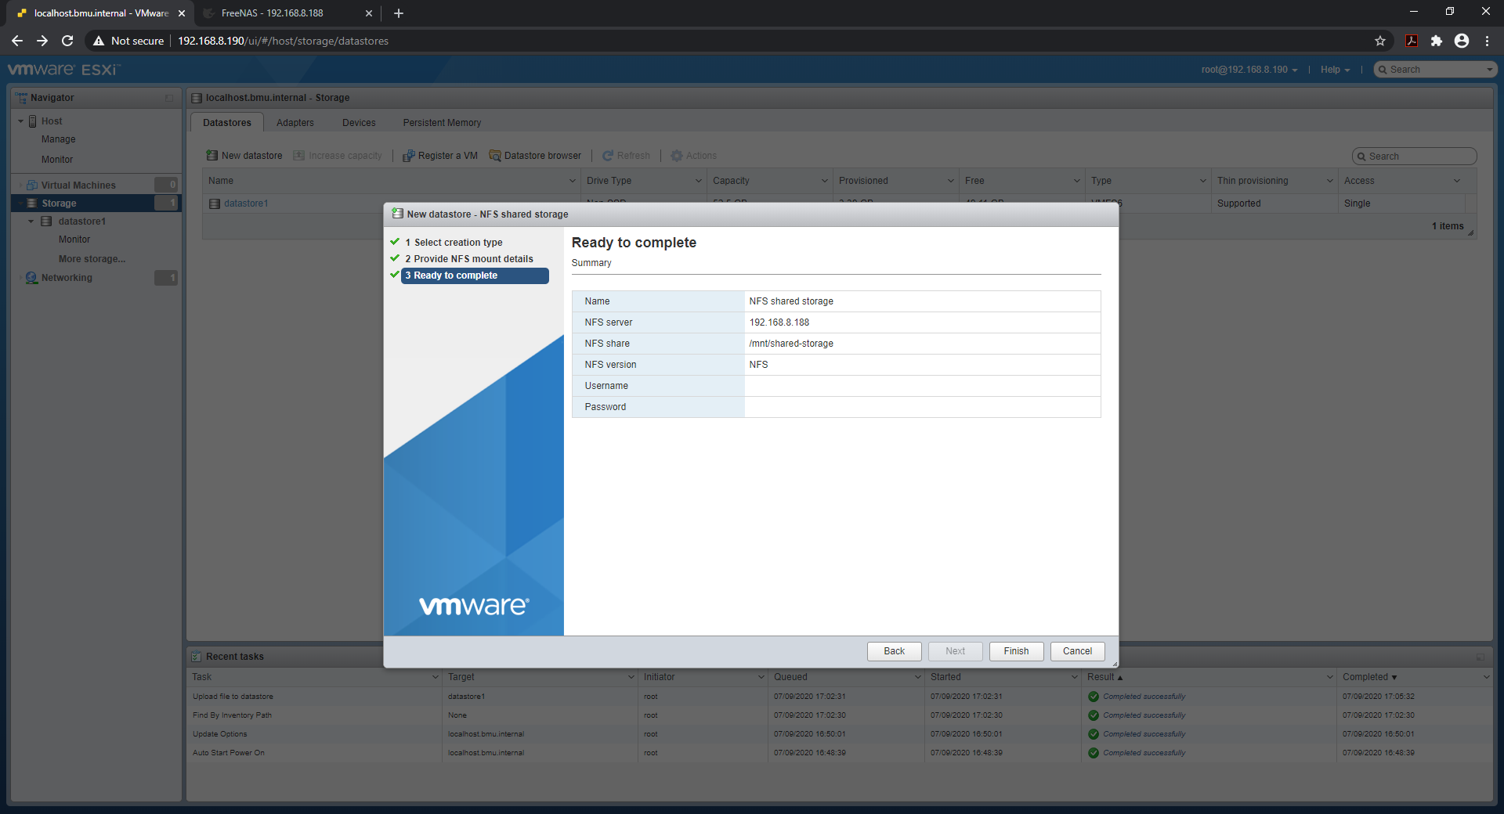

Slika 77 dodavanje storage - korak 3

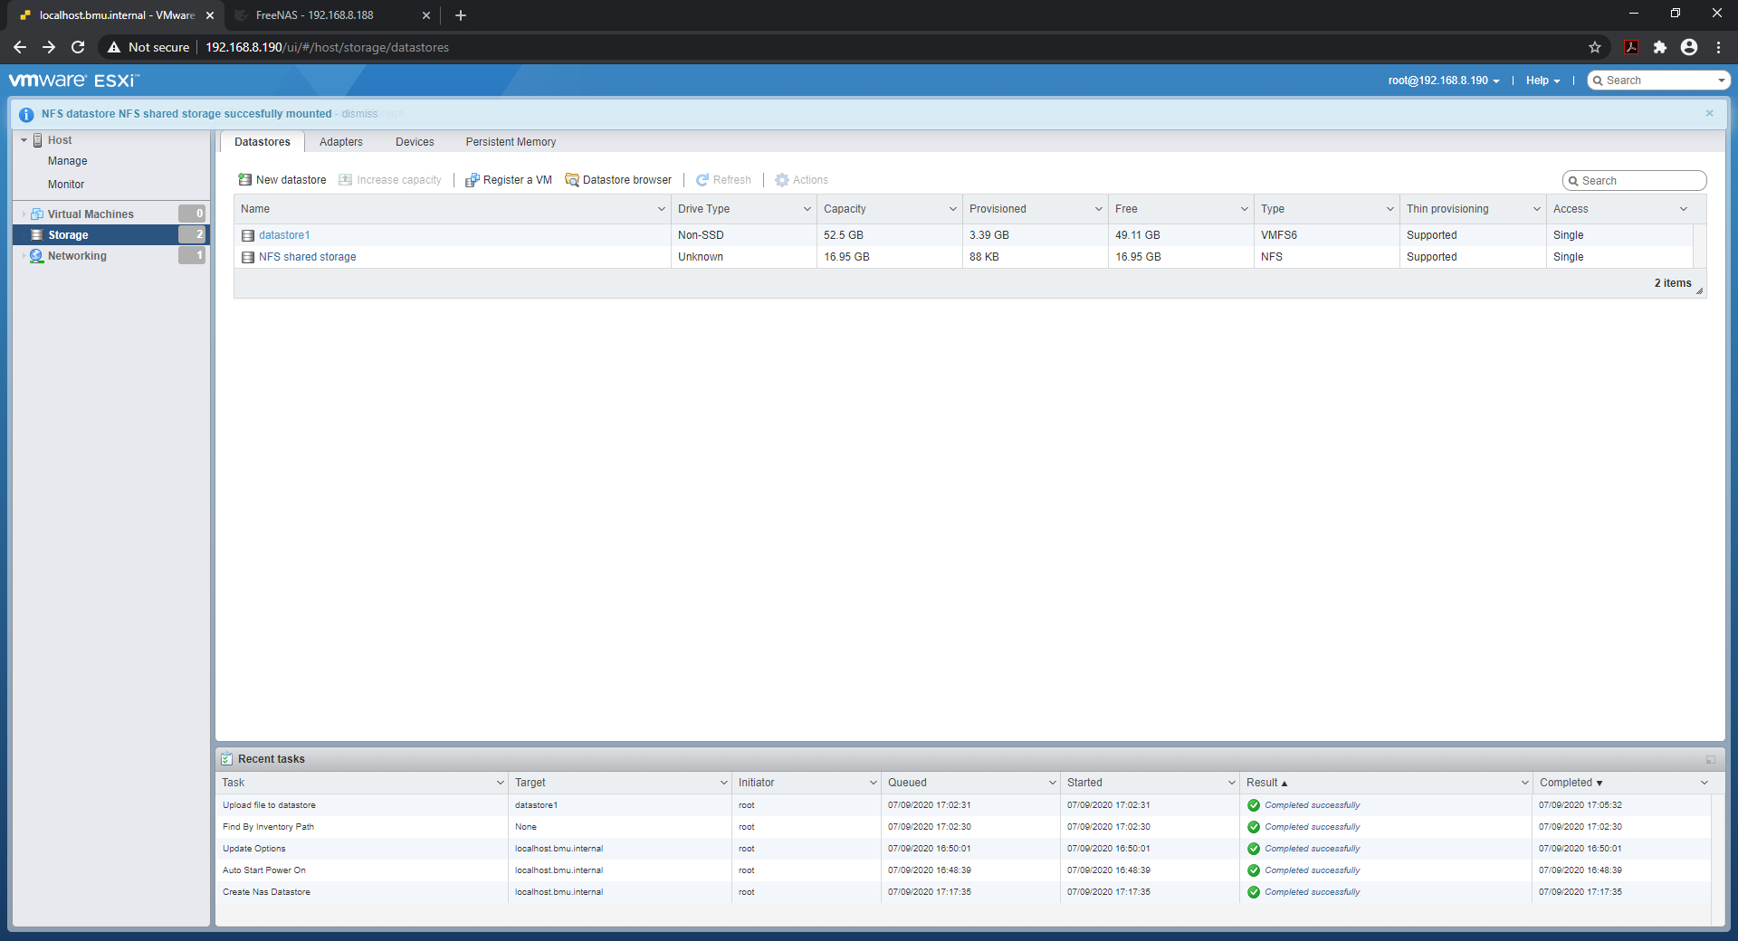

Slika 78 dodavanje storage - korak 4

Odlazimo na stranicu virtual machines I kreiramo novu virtuelnu mašinu I definišemo sva podešavanja (screenshotovi u nastavku slike 79-85). Proces kreiranja nove virtualne mašine je sličan kao kod VMware Workstation. Biramo opciju virtuelne mašine i započinjemo proces kreiranja virtuelne mašine. Prvo definišemo naziv virtualne mašine i tip operativnog sistema, biramo lokaciju i definišemo hardverska podešavanjai dodajemo ISO fajl. Po završetku dobijamo pregled podešavanja i pokrećemo mašinu. Nakon toga biramo opciju instalacije I pratimo korake instalacije Ubuntu 18.04 operativnog sistema (slike 86-97). Keyboard layout je podešena na English (US). Zatim je bilo potrebno izabrati instalaciju na hard disk. Zatim je odabrana opcija brisanja ukoliko postoje postojeći podaci i odabran je disk koji će biti korišćen. Na upozorenje o operaciji dat je potvrdan odgovor. Nakon toga definisana je lokacija na kojoj se nalazimo. Unete su informacije o korisniku računara, imenu računara, korisničkom imenu i lozinci korisnika računara sa procenom težine izabrane lozinke. Nakon toga započinje kopiranje instalacionih fajlova sa instalacionog medija na hard disk računara. Nakon uspešne instalacije potrebno je restartovati računar. Nakon uspešne prijave sa korisničkim imenom i lozinkom i pokrenut je Linux Ubuntu OS.

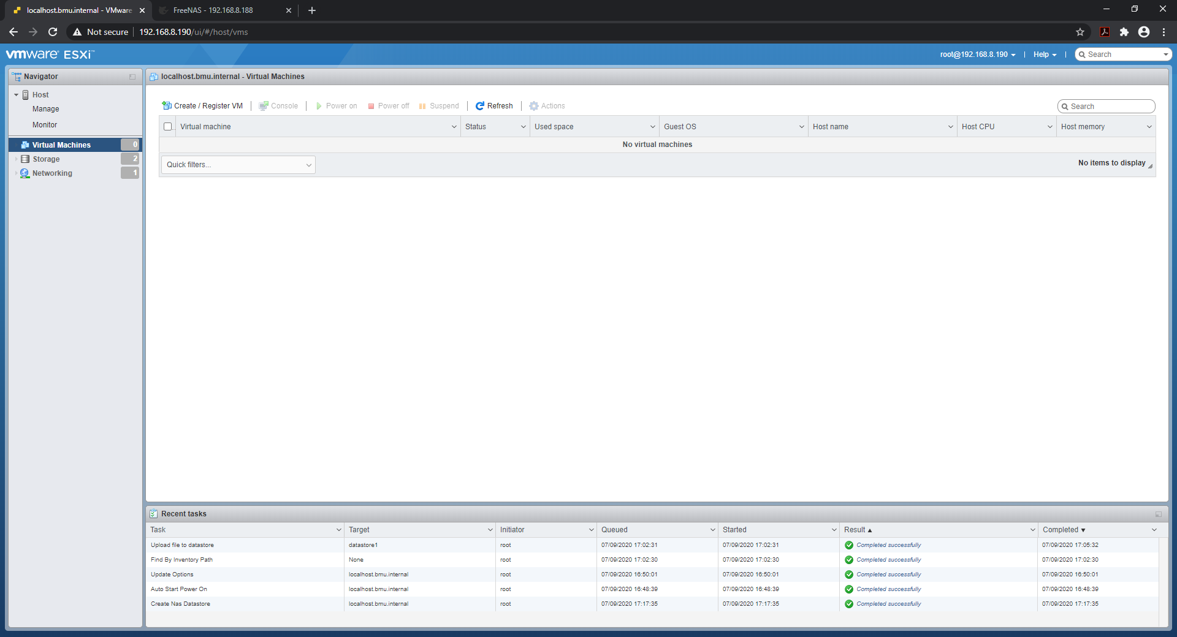

Slika 79 kreiranje virtuelne mašine na esxi - korak 1

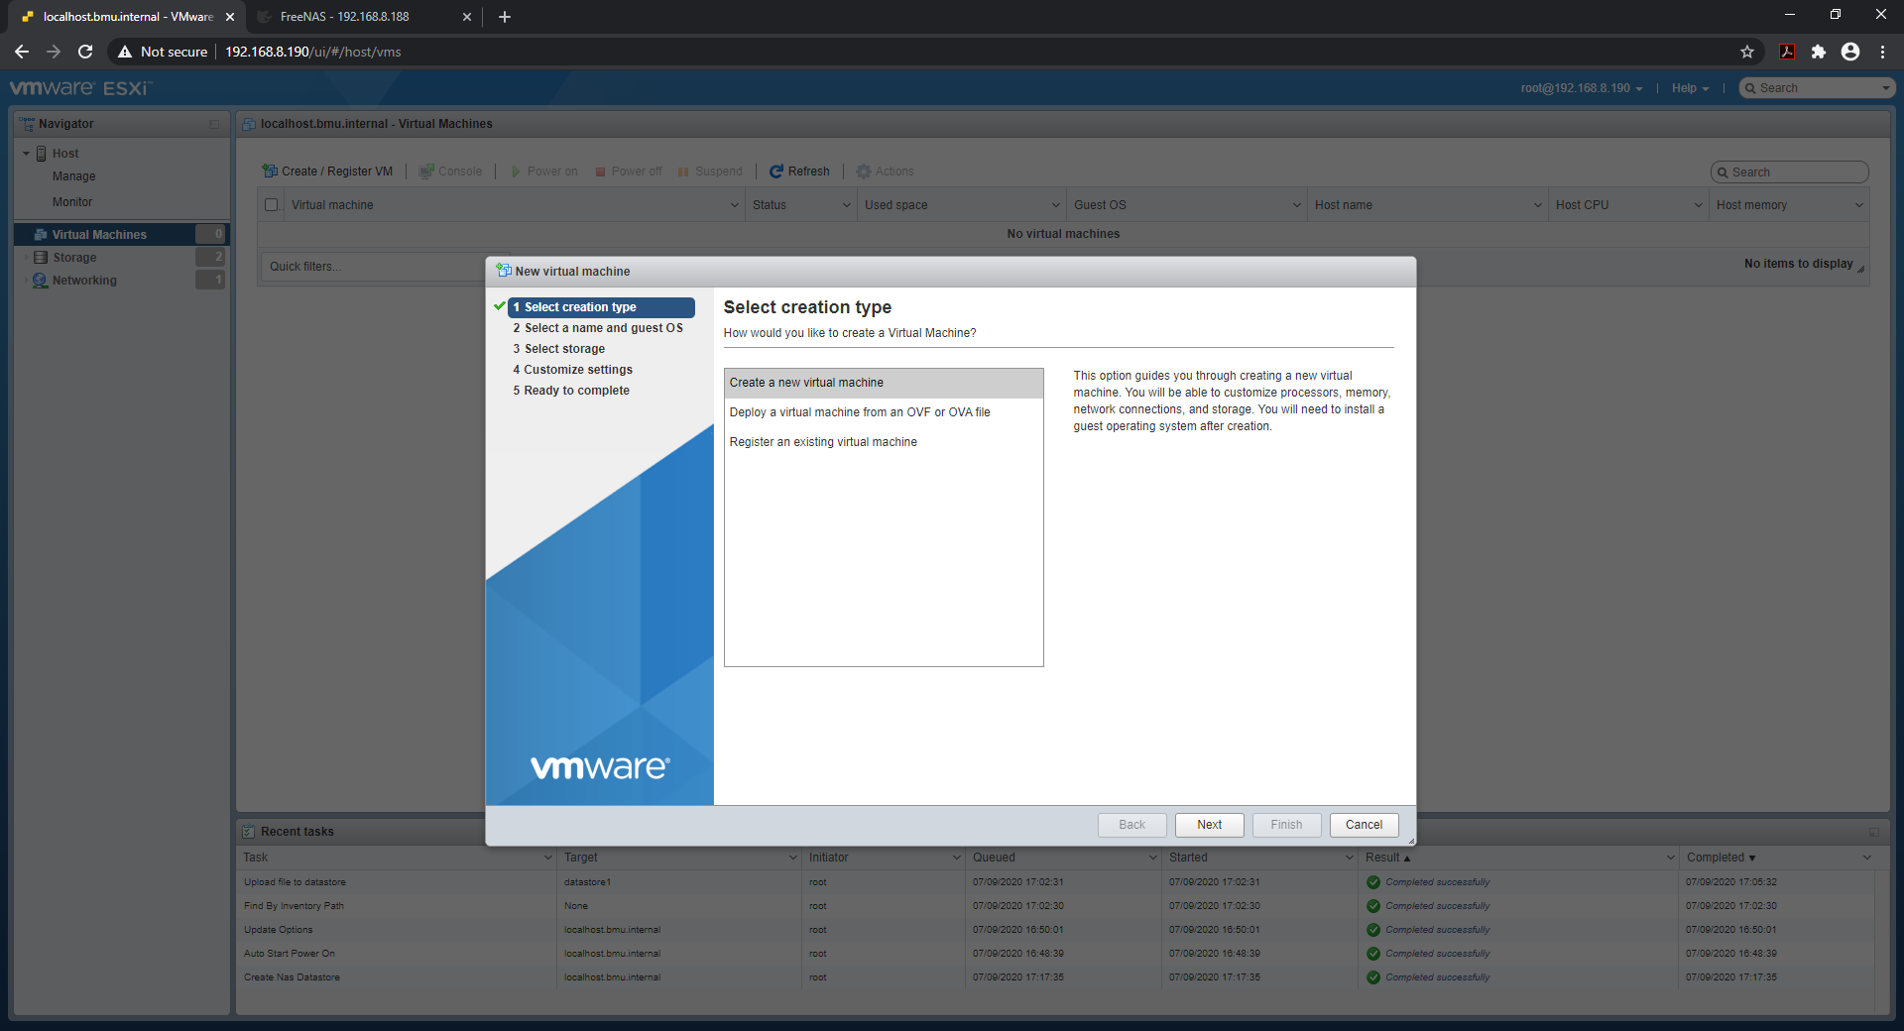

Slika 80 kreiranje virtuelne mašine na esxi

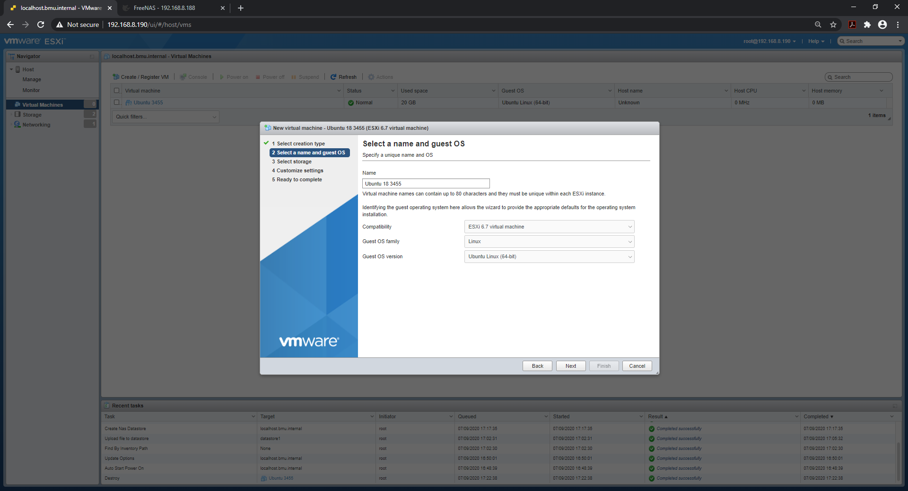

Slika 81 kreiranje mašine

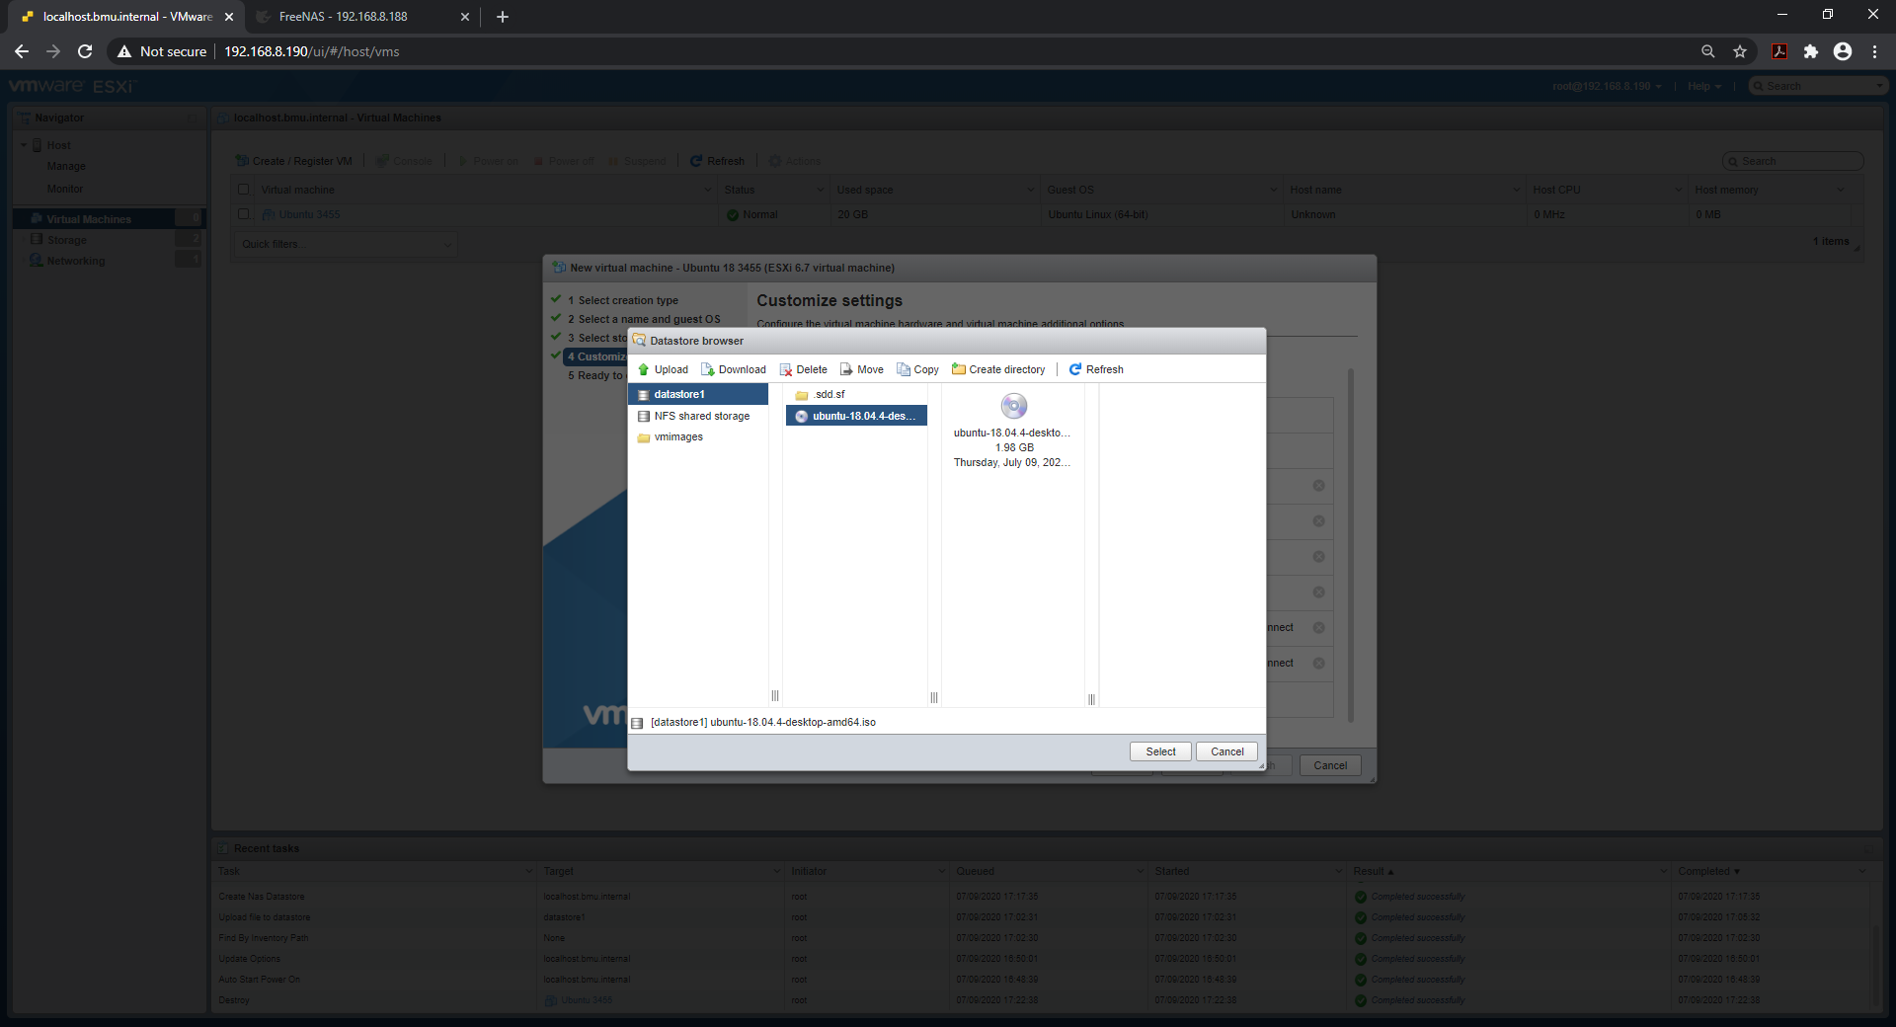

Slika 82kreiranje mašine

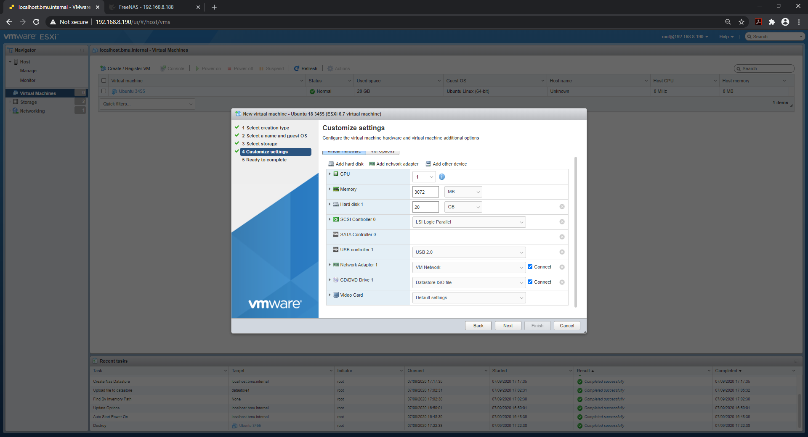

Slika 83kreiranje mašine

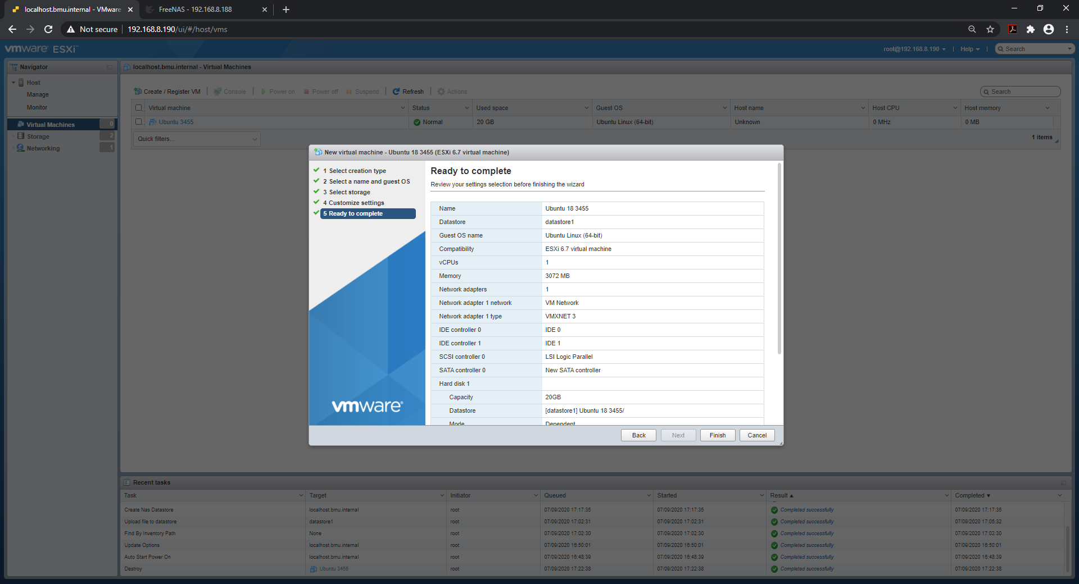

Slika 84kreiranje mašine

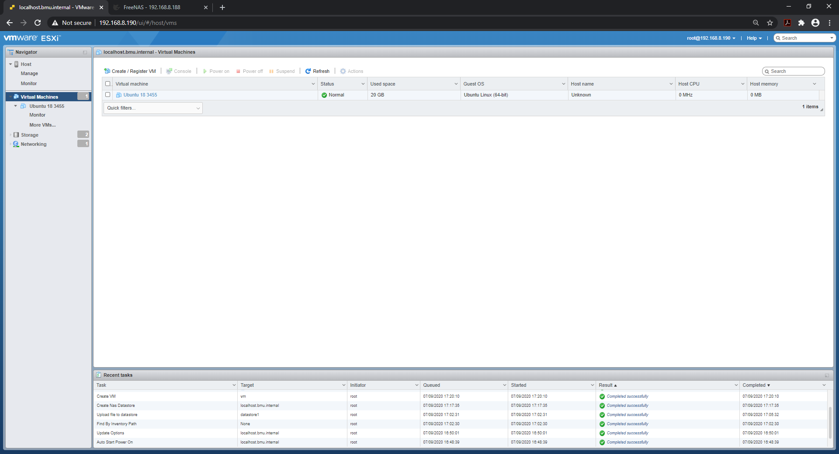

Slika 85kreirana mašina

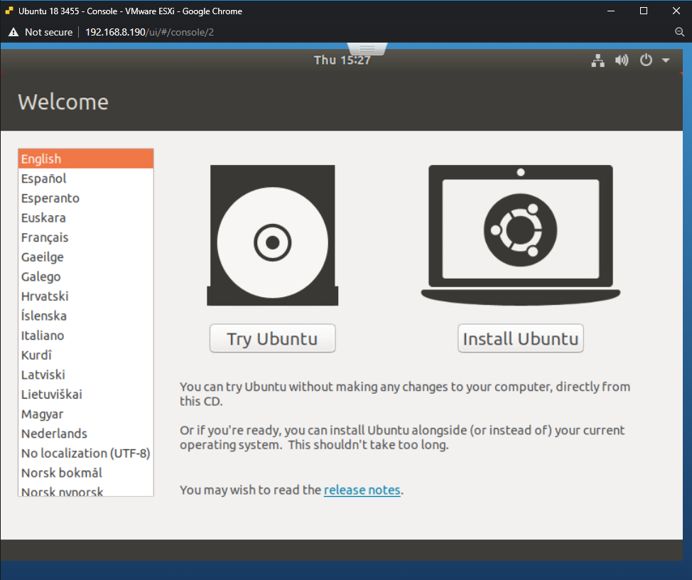

Slika 86 Instalacija ubuntu 1

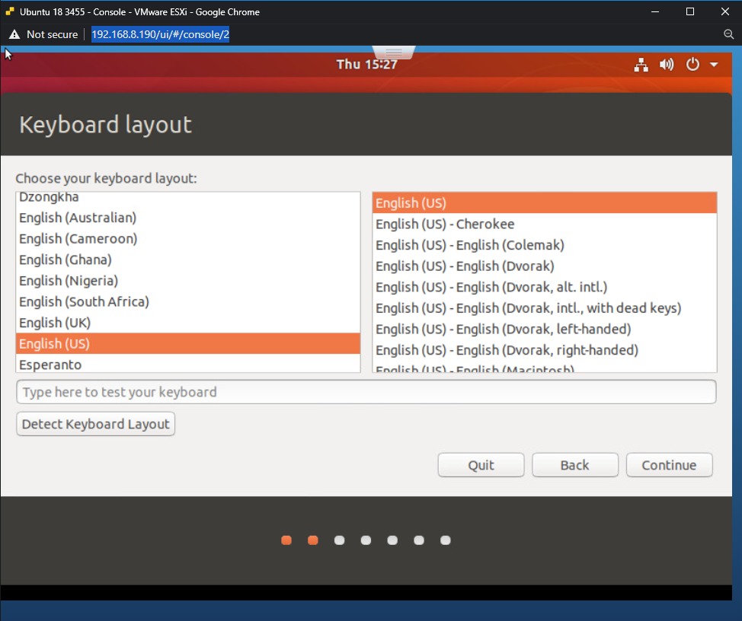

Slika 87 Instalacija ubuntu 2

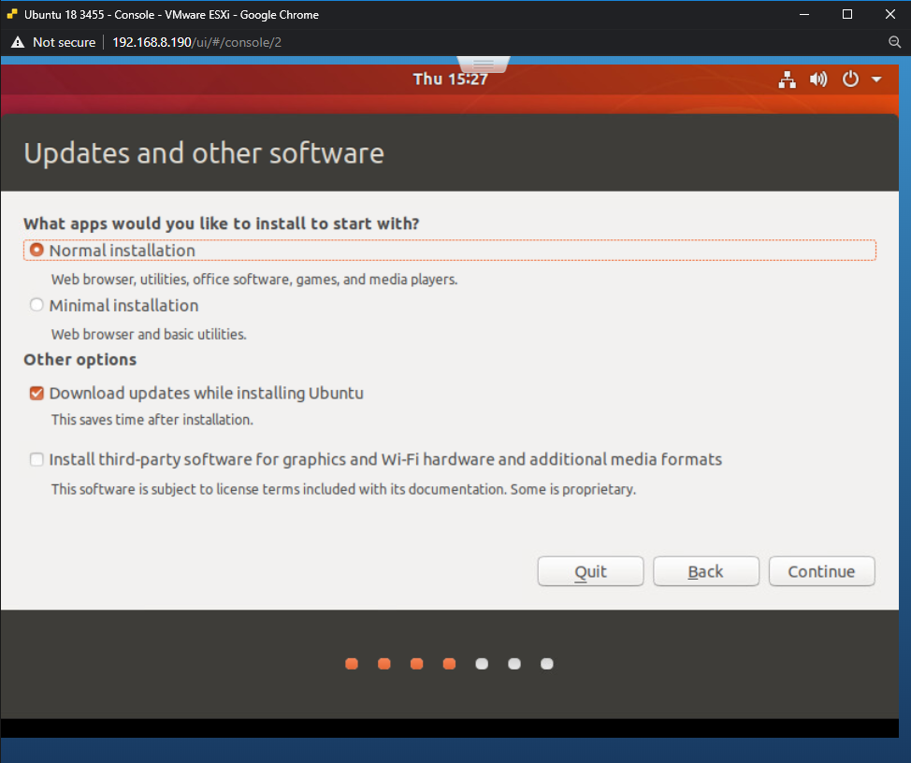

Slika 88 Instalacija ubuntu 3

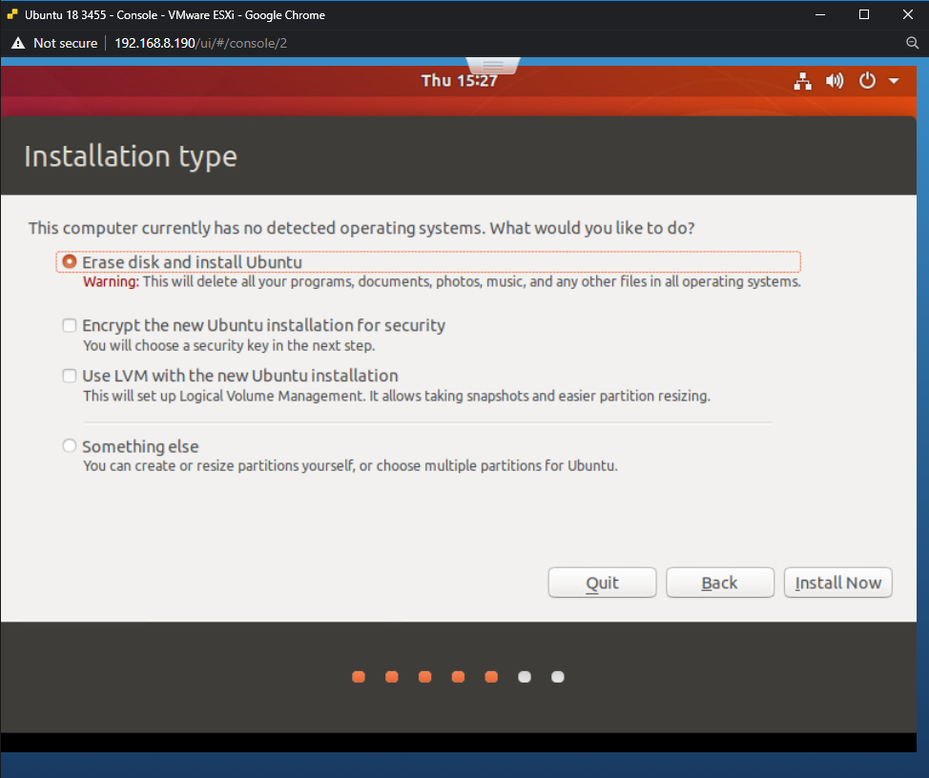

Slika 89 Instalacija ubuntu 4

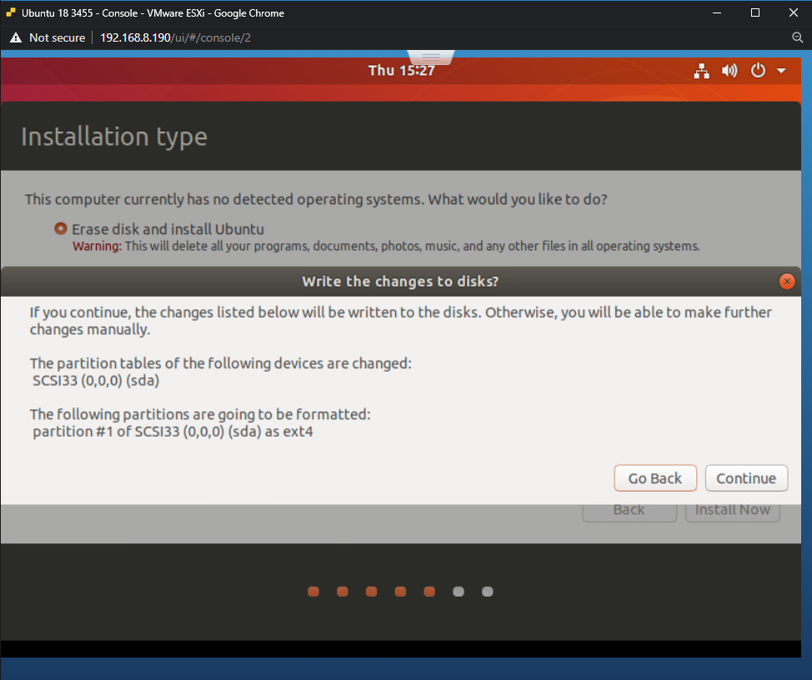

Slika 90 Instalacija ubuntu 5

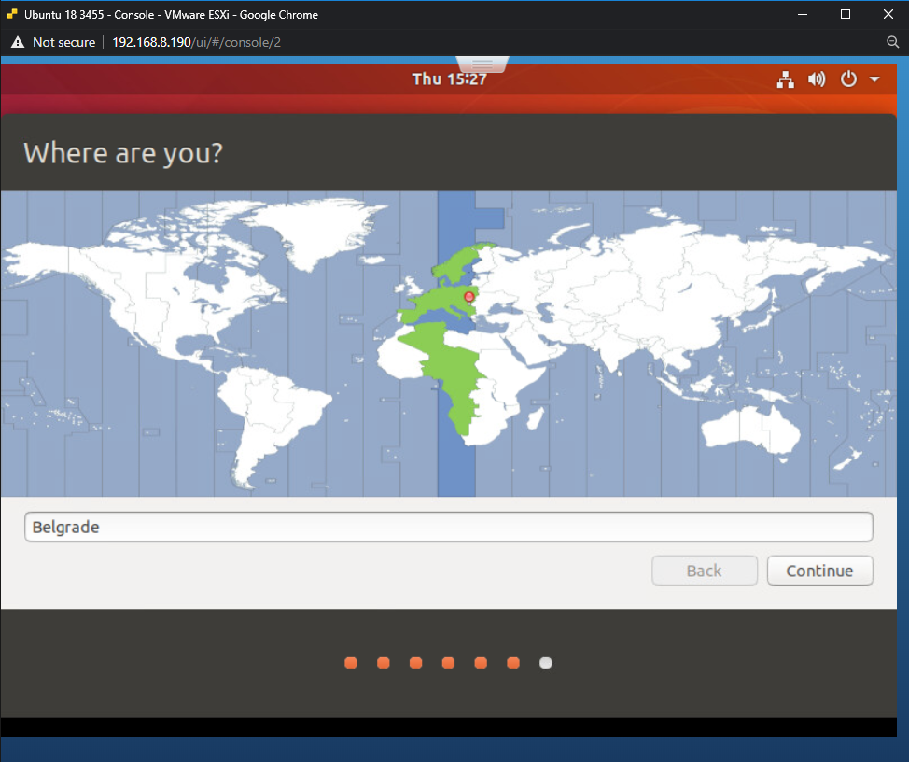

Slika 91 Instalacija ubuntu 6

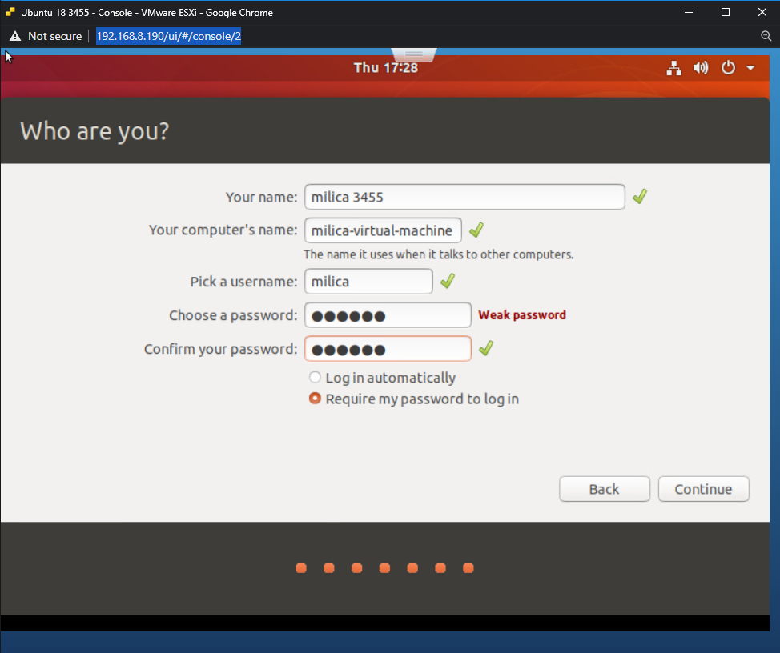

Slika 92 Instalacija ubuntu 7

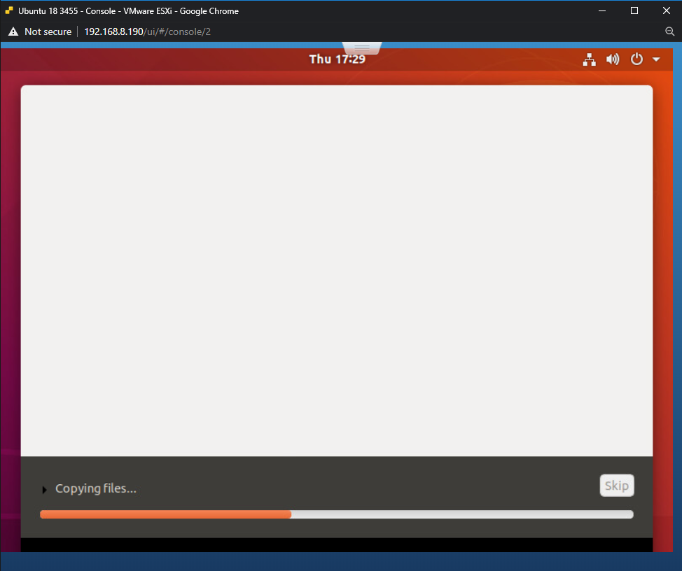

Slika 93 Instalacija ubuntu 8

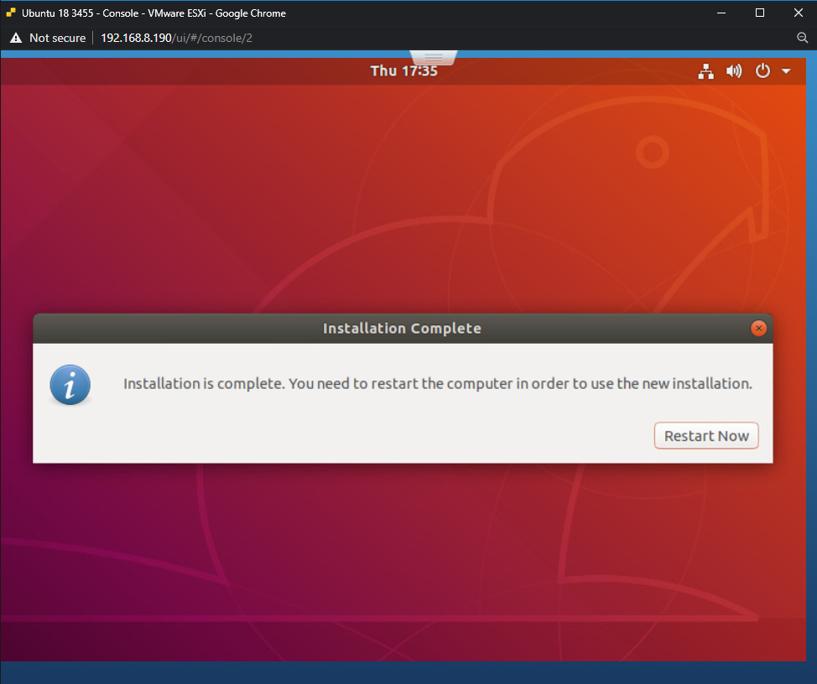

Slika 94 Instalacija ubuntu 9

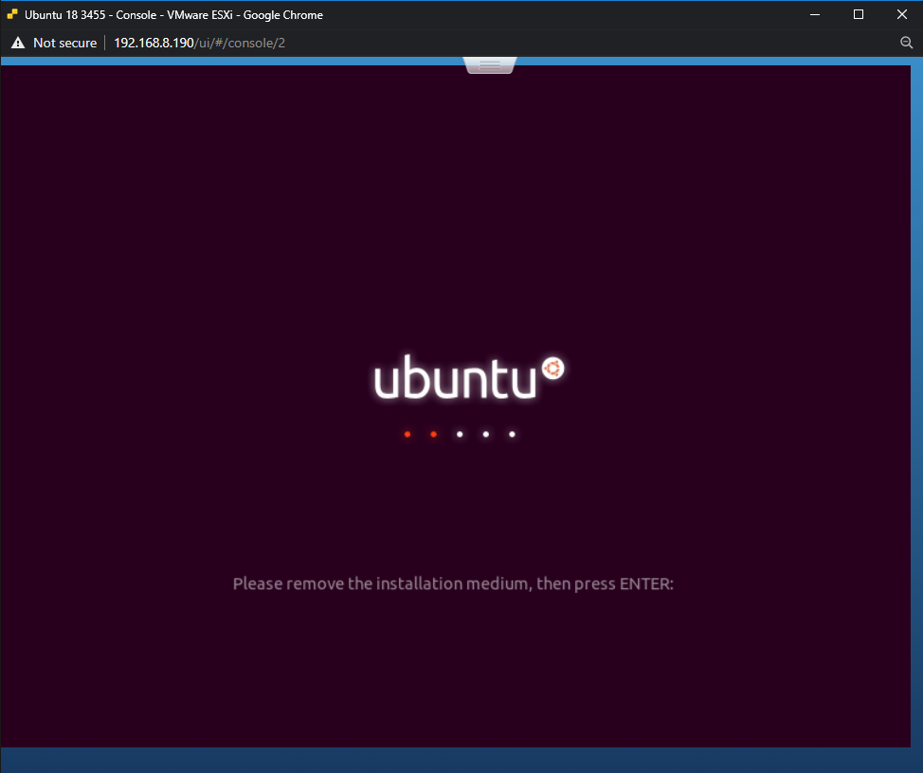

Slika 95 Instalacija ubuntu 10

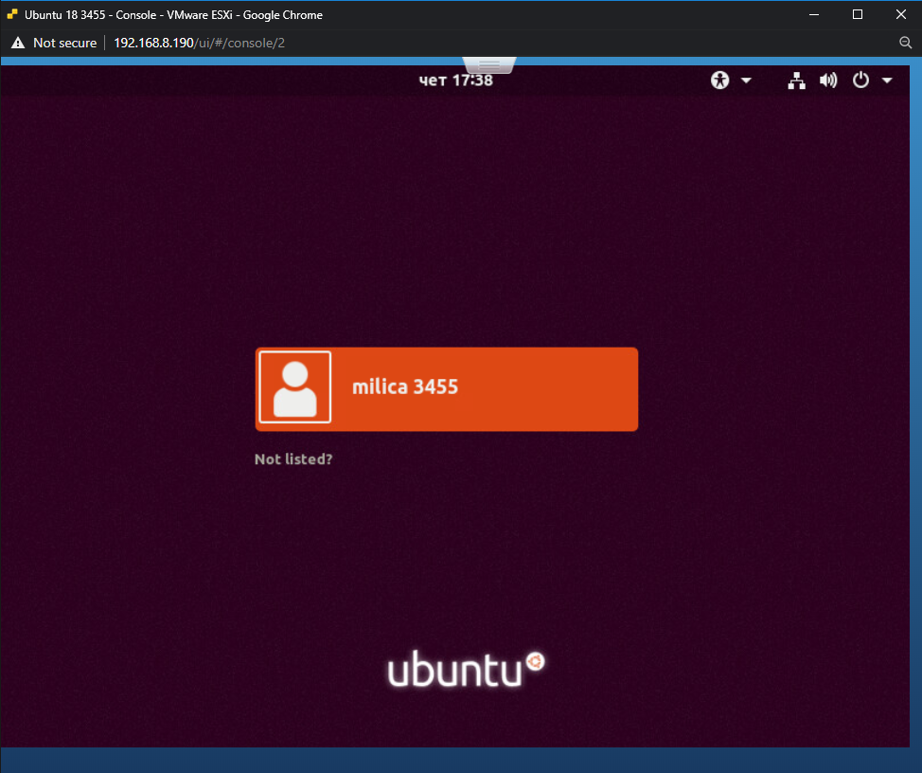

Slika 96 Instalacija ubuntu 11

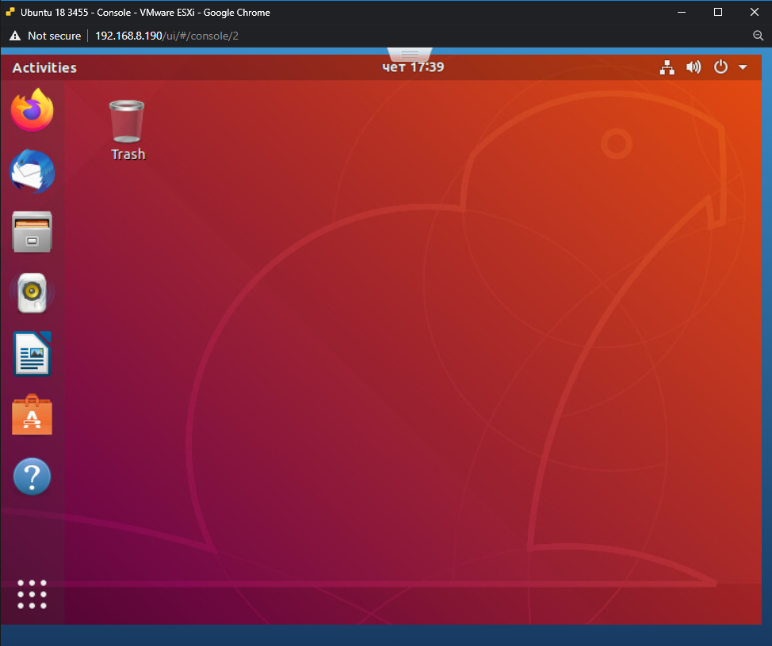

Slika 97 Instalacija ubuntu 12

Na stranici naše virtuelne mašine biramo opciju actions – install vmwware tools koja nam dodaje cd na našem desktopu. Otvaramo cd i kopiramo .gz folder na dekstop. Desni klik na folder – i kliknemo extract here. Otvaramo folder i kopiramo unutrašnji folder na desktop. Otvaramo terminal i unosimo sledeće komande:

cd Desktop/vmware-tools-distrib

sudo ./vmware-install.pl

Na pitanja odgovaramo sa ponuđenim defaultnim odgovorima.

Na kraju instalacije vmware tools restartujemo mašinu. (slike 98-111)

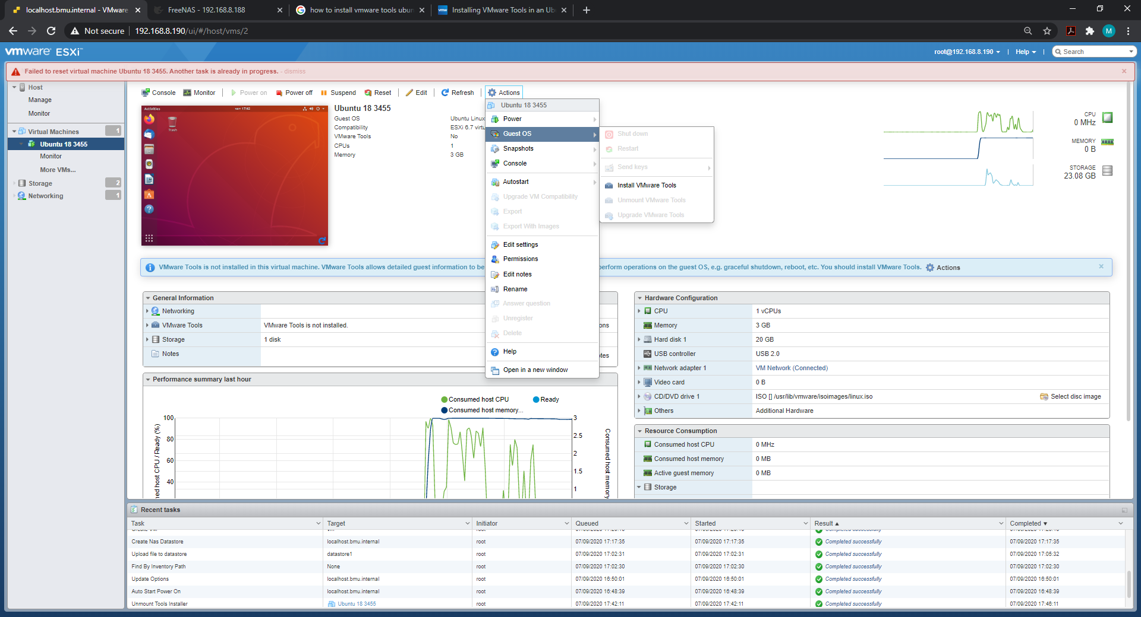

Slika 98 Instalacija vmware-tools 1

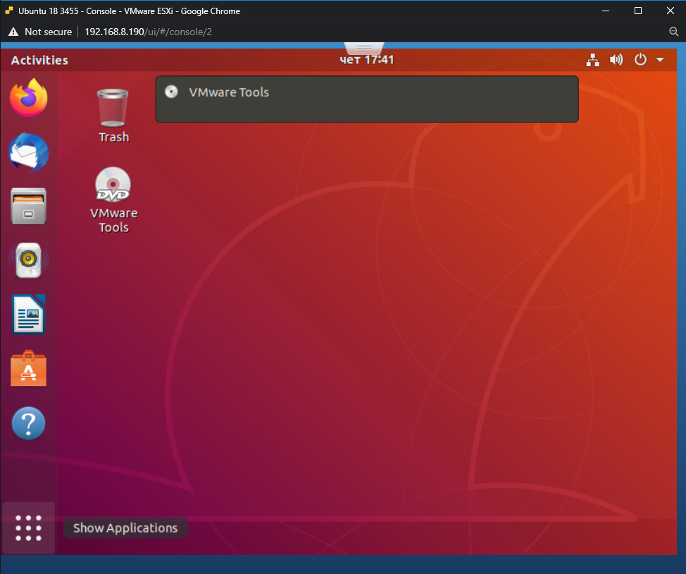

Slika 99 Instalacija vmware-tools 2

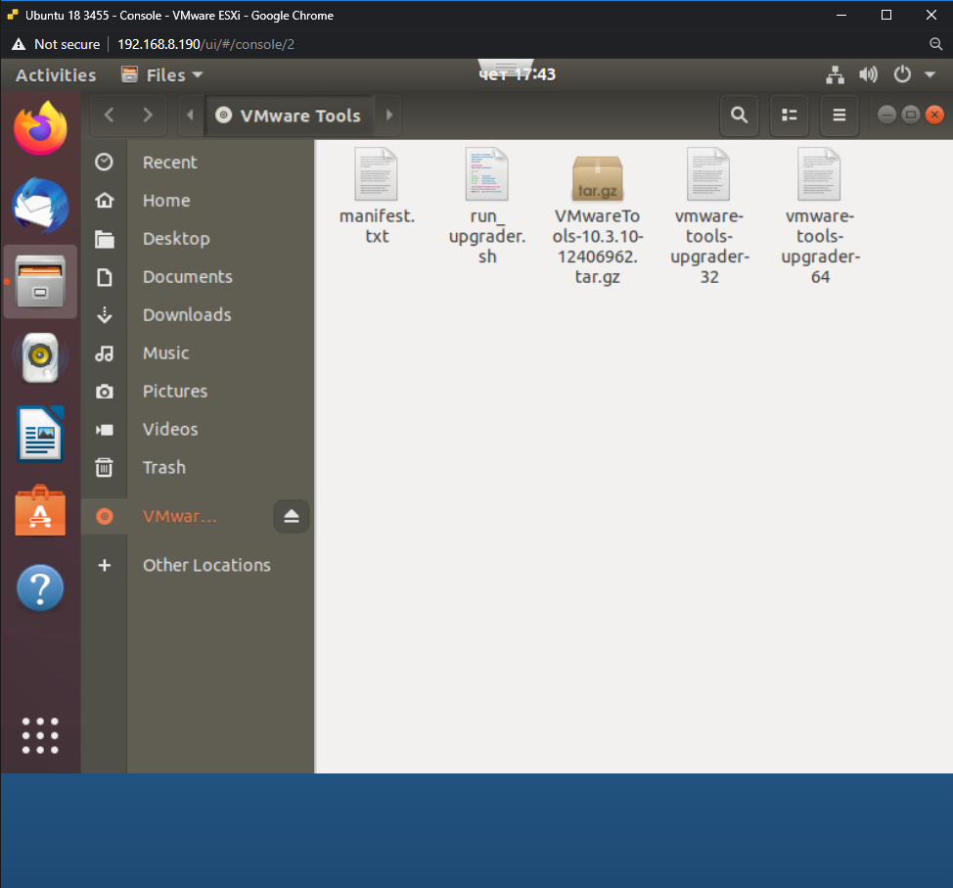

Slika 100 Instalacija vmware-tools 3

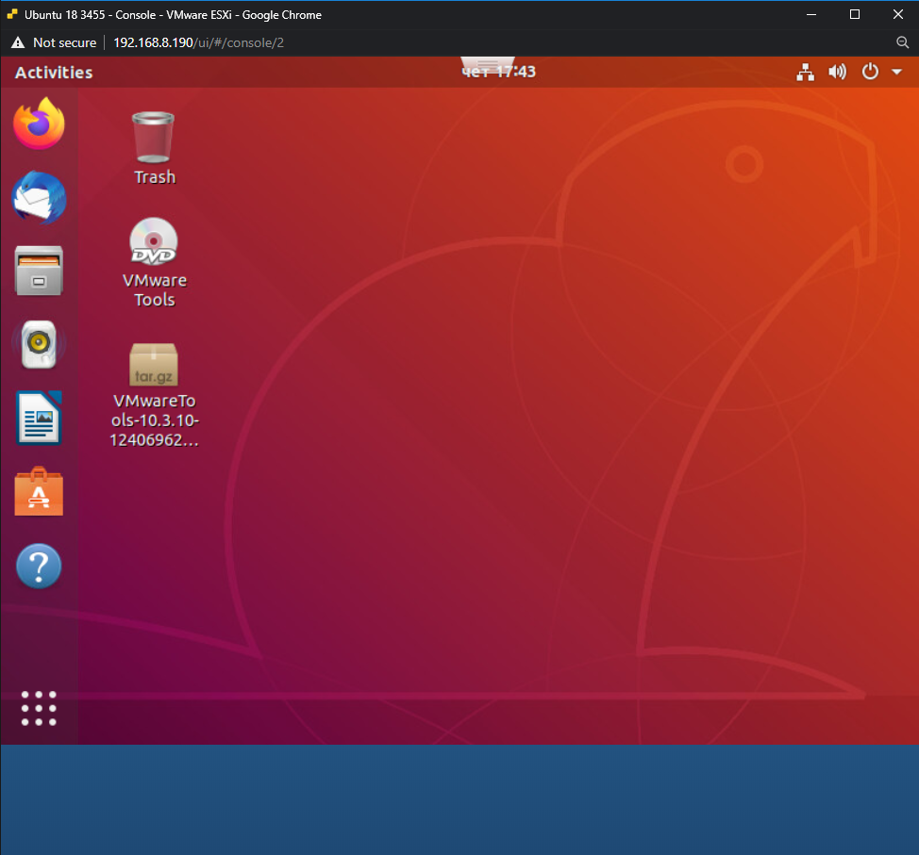

Slika 101 Instalacija vmware-tools 4

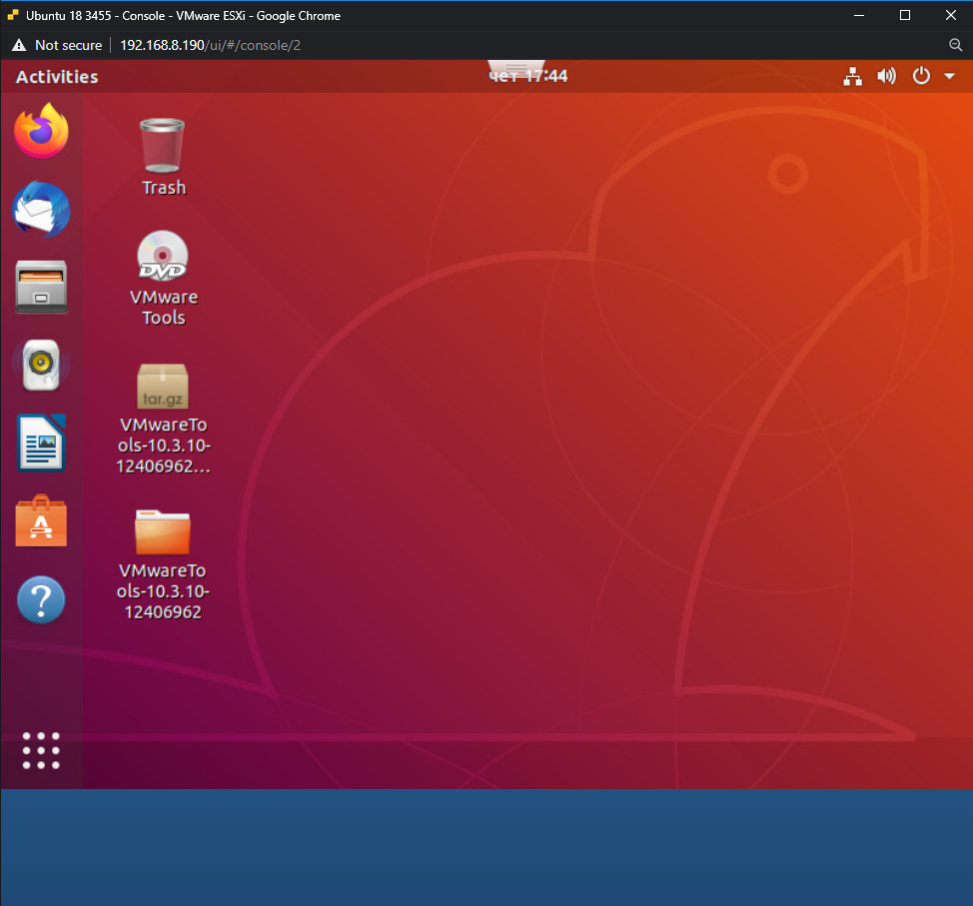

Slika 102 Instalacija vmware-tools 5

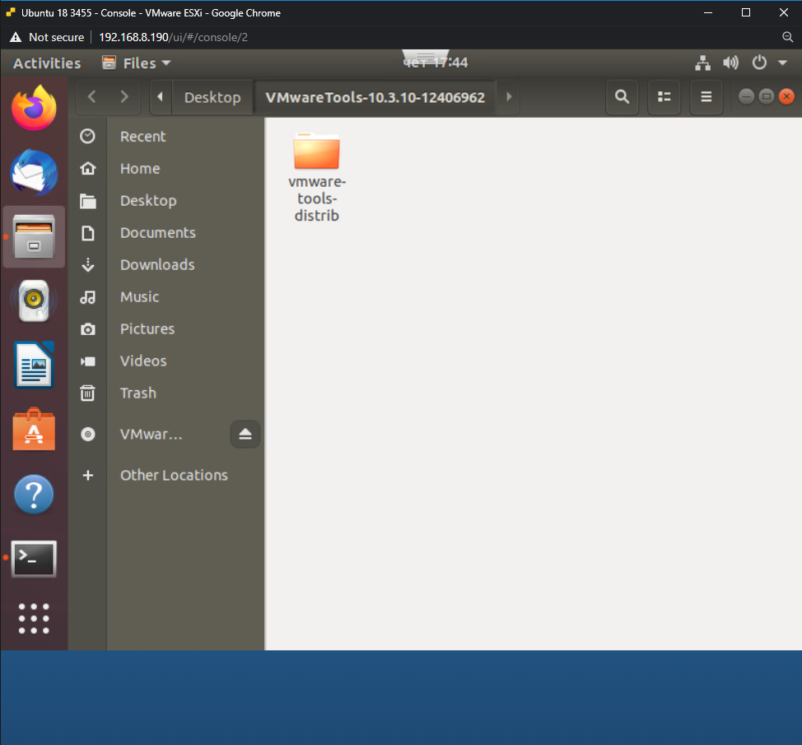

Slika 103 Instalacija vmware-tools 6

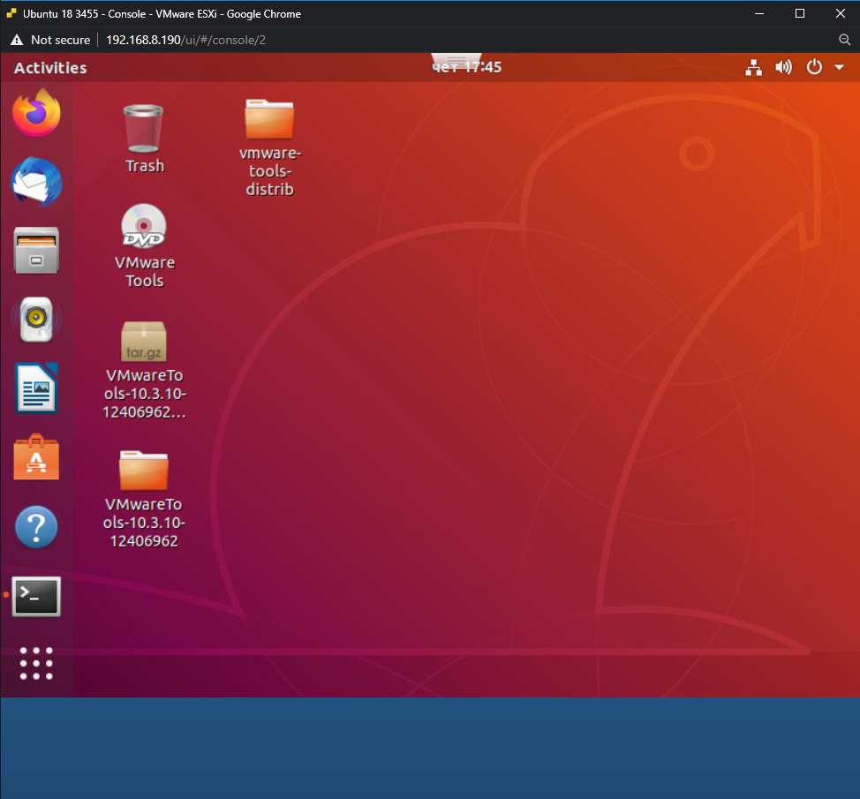

Slika 104 Instalacija vmware-tools 7

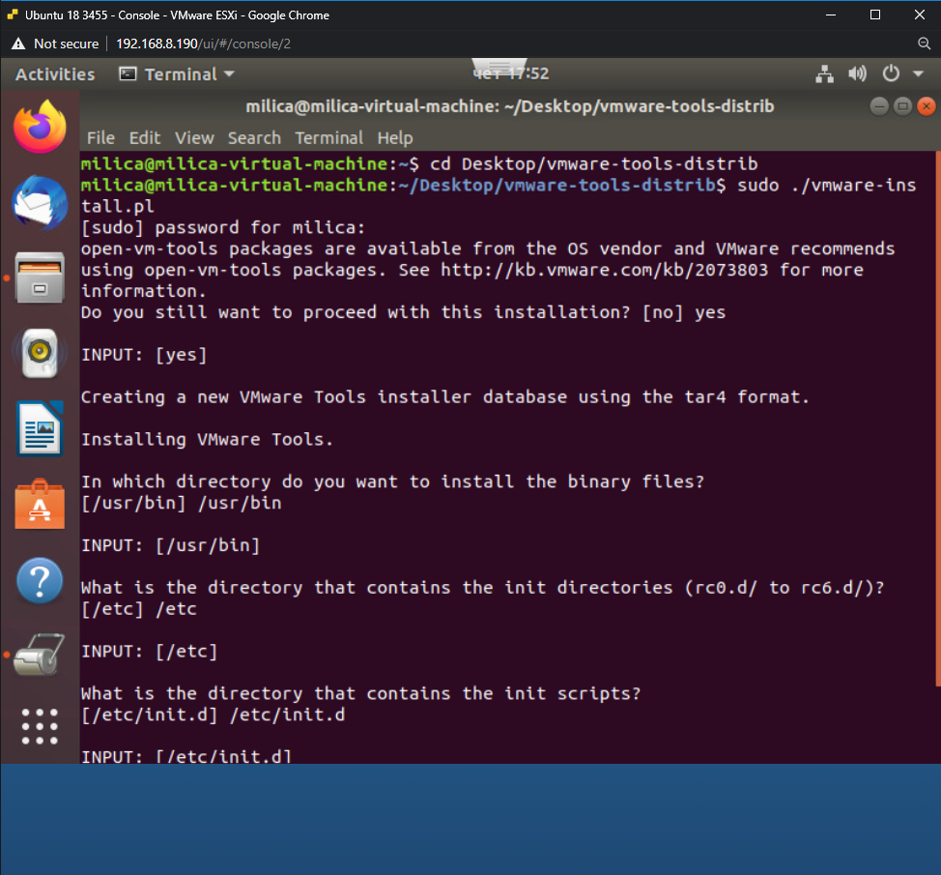

Slika 105 Instalacija vmware-tools 8

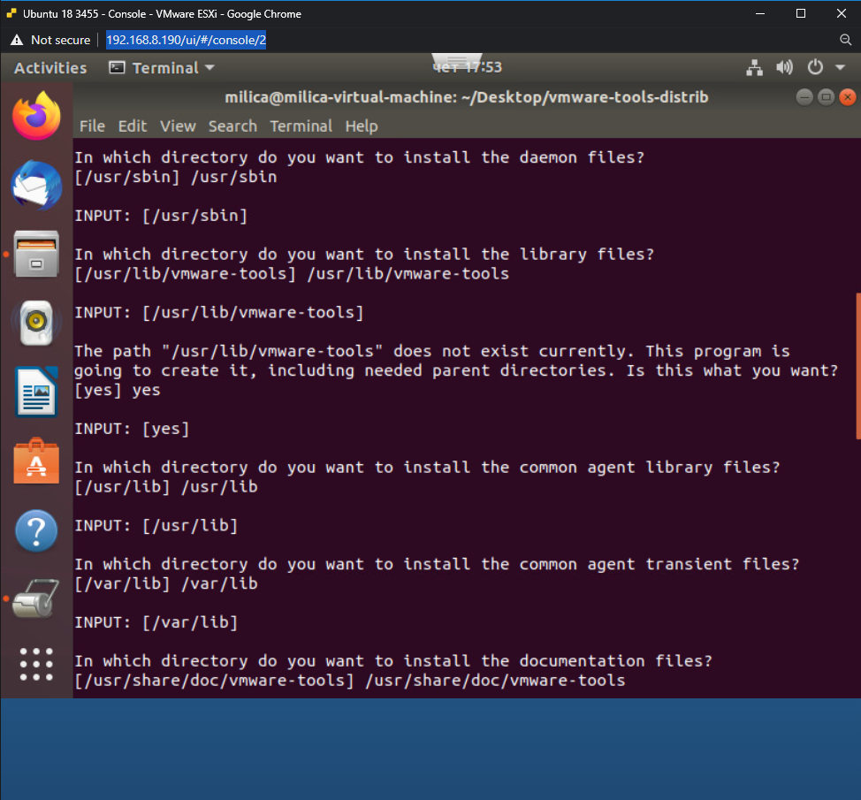

Slika 106 Instalacija vmware-tools 9

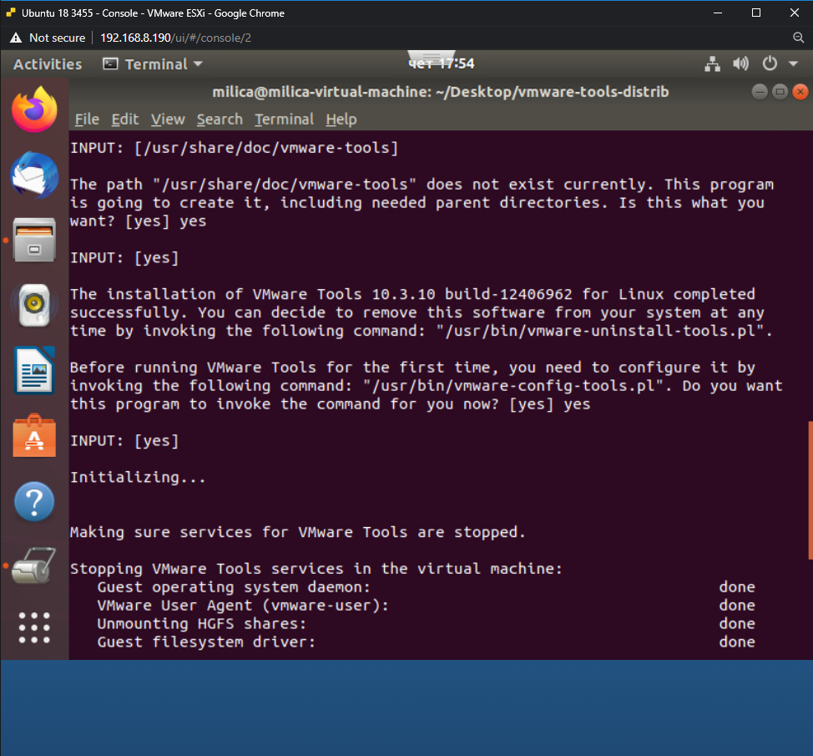

Slika 107 Instalacija vmware-tools 10

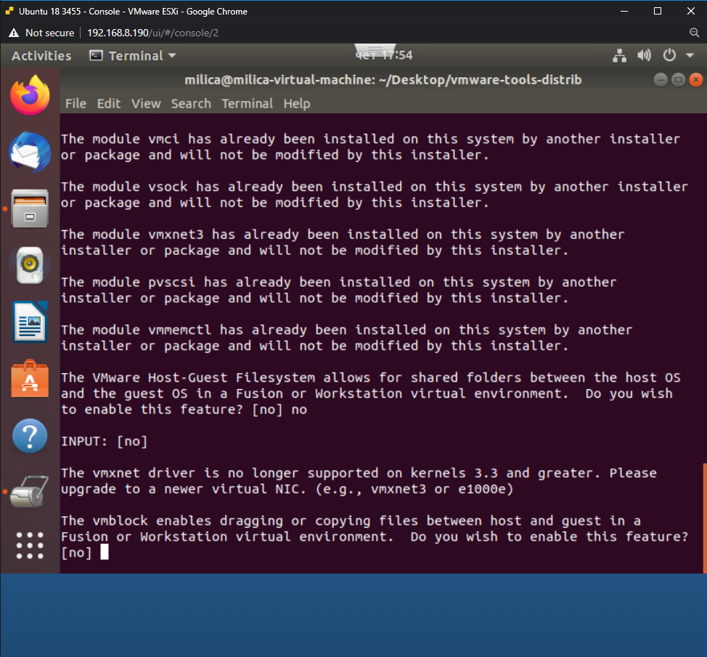

Slika 108 Instalacija vmware-tools 11

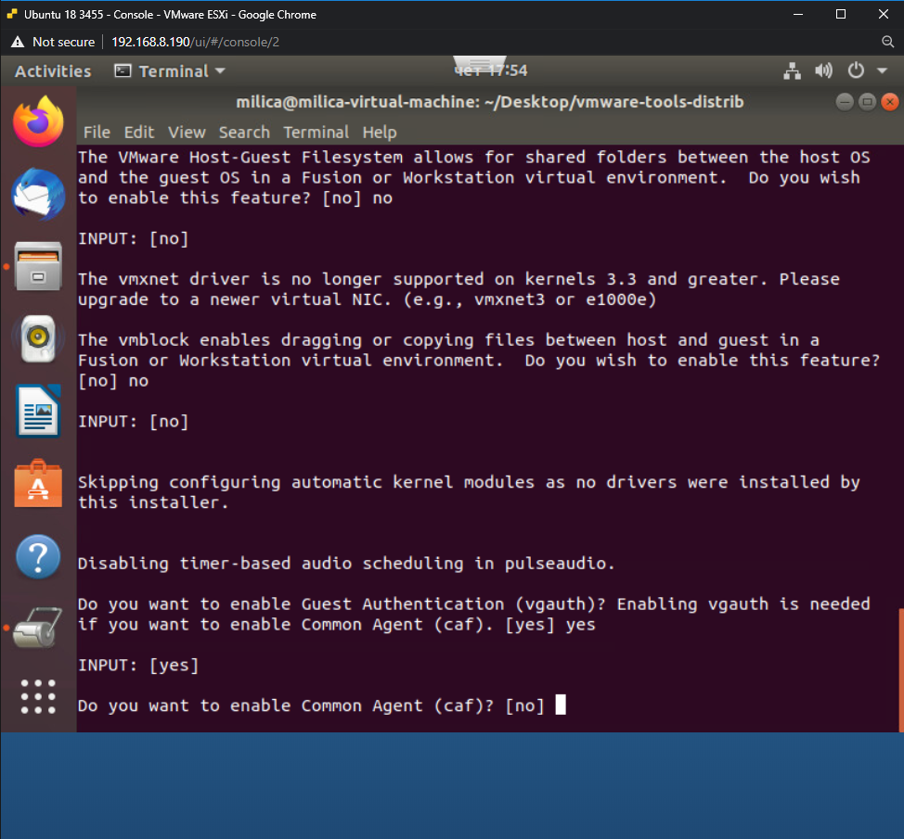

Slika 109 Instalacija vmware-tools 12

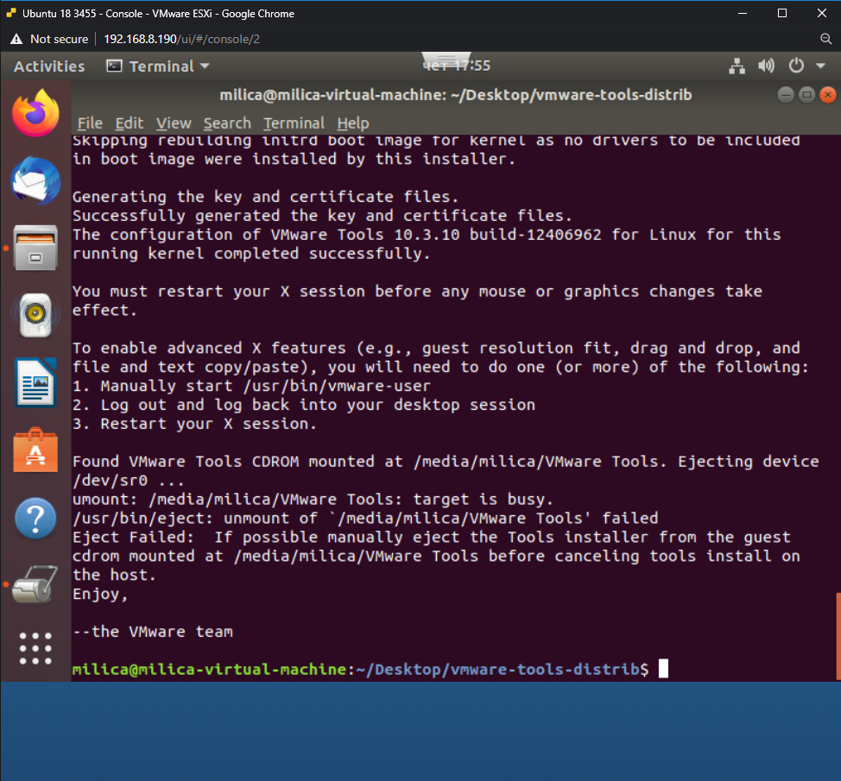

Slika 110 Instalacija vmware-tools 13

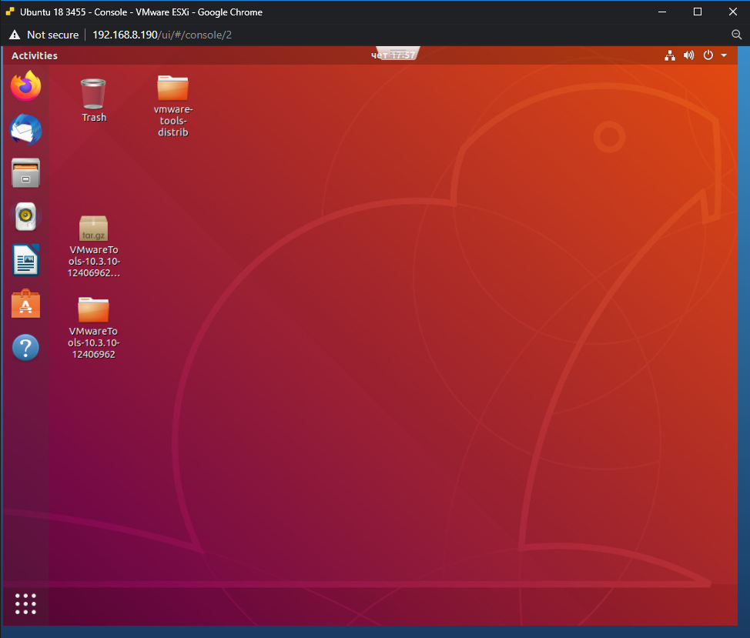

Slika 111 Instalacija vmware-tools 14